2013上海市初中数学竞赛(新知杯)
（2013年12月8日 上午9:00~11:00）
题 号 | 一  （1~8） | 二 |  |  |  | 总 分
题 号 | 一  （1~8） | 9 | 10 | 11 | 12 | 总 分
得 分
评 卷
复 核

- 填空题(每题10分)
- 已知，则

- 已知，
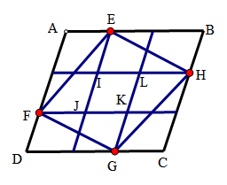

- 已知在上且过点作的平行线交于，的延长线交的延长线于，则
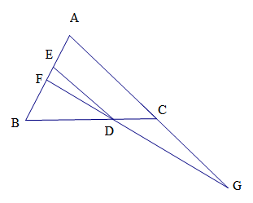

- 已知凸五边形的边长为为二次三项式；当或者时，，
当时，当时，，则

- 已知一个三位数是35的倍数且各个数位上数字之和为15，则这个三位数为___________.

- 已知关于的一元二次方程对于任意的实数都有实数根，则的取值范围是_________________.

- 已知四边形的面积为2013，为上一点，的重心分别为，那么的面积为________________.
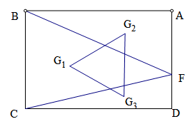

- 直角三角形斜边上的高，延长到使得，过作交于，交于，则
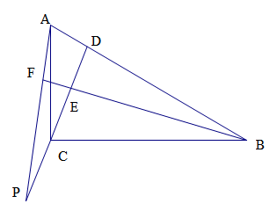

二、解答题（第9题、第10题15分，第11题、第12题20分）

9.已知，四边形是正方形且边长为1，求的最大值.
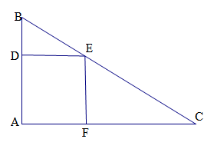

- 已知是不为0的实数，求解方程组：

- 已知：为整数且，求的最小值.

- 已知正整数满足求所有满足条件的的值.

答案：
- $−2\frac{\text{10}}{\text{27}}$ 2.60 3.$\sqrt{\text{265}}$ 4.0 5.735 6.$−2≤m≤−1$ 7.$\frac{\text{671}}{3}$ 8.$\frac{9}{5}$

9.$\frac{1}{\text{AB}}+\frac{1}{\text{BC}}+\frac{1}{\text{CA}}$$1+\frac{2\sqrt{2}}{4}$ 10.经检验原方程组的解为：$\begin{aligned}\left\{x=\frac{\sqrt{a^{2}+1}}{a} | \right.\end{aligned}$，$\begin{aligned}\left\{x=−\frac{\sqrt{a^{2}+1}}{a} | \right.\end{aligned}$.
11.【解析】$当n=5,a_{1}=a_{2}=−1,a_{3}=a_{4}=1,a_{5}=\text{2013}$满足题设等式，下证当$n≤4$时，不存在满足等式要求的整数，不妨设$a_{1}≤a_{2}≤a_{3}≤⋯≤a_{n}$，
- 当$n=4$时，$\text{2013}=3×\text{11}×\text{61}$，当$a_{1},a_{2},a_{3},a_{4}$中有负整数时，必为$a_{1}=a_{2}=−1,⇒\begin{aligned}\left\{a_{3}+a_{4}=\text{2015} | \right.\end{aligned}$，若$a_{3}=1,a_{4}=\text{2013}$不满足条件，当$a_{3}≥3,⇒a_{4}≤\text{671}⇒a_{3}+a_{4}≤2a_{4}<\text{2015}$无解.不可能，当$a_{1},a_{2},a_{3},a_{4}$中无负整数时，显然$a_{4}≠\text{2013}$，$a_{4}≤\text{671}$，容易验证等式不可能成立.
- 当$n=3$时，当$a_{1},a_{2},a_{3}$中有负整数时，必为$a_{1}=a_{2}=−1,$显然等式不成立，当$a_{1},a_{2},a_{3}$中无负整数时，同上容易验证等式不可能成立.
- 当$n=2$时，$a_{1},a_{2}$均为正整数，同上易验证等式不可能成立.
综上所述，$n$的最小值为5.

12.$d=\text{85}$
2013上海新知杯初中数学竞赛答案
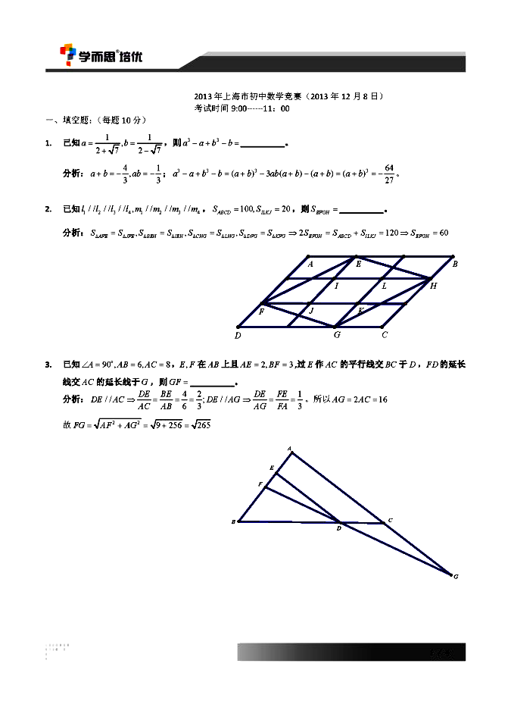

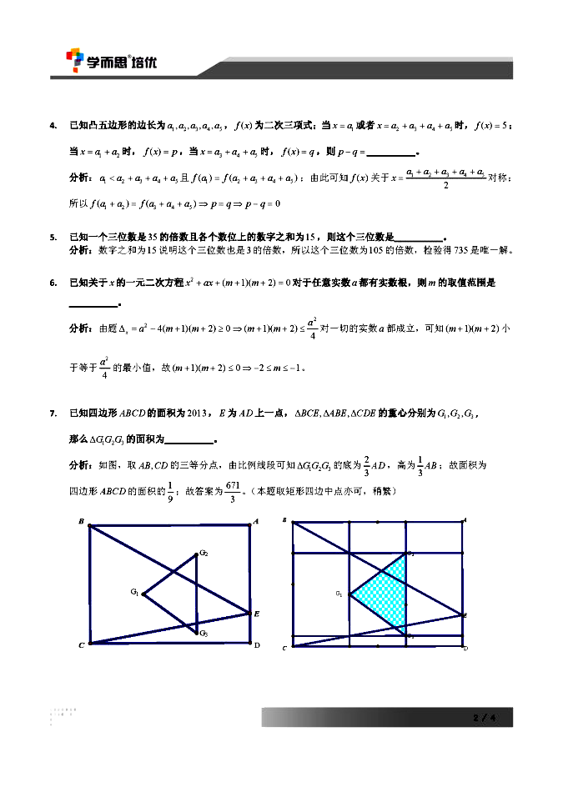
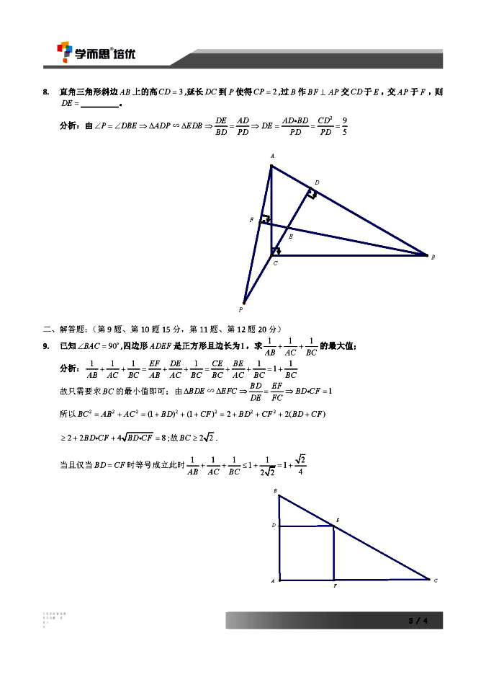

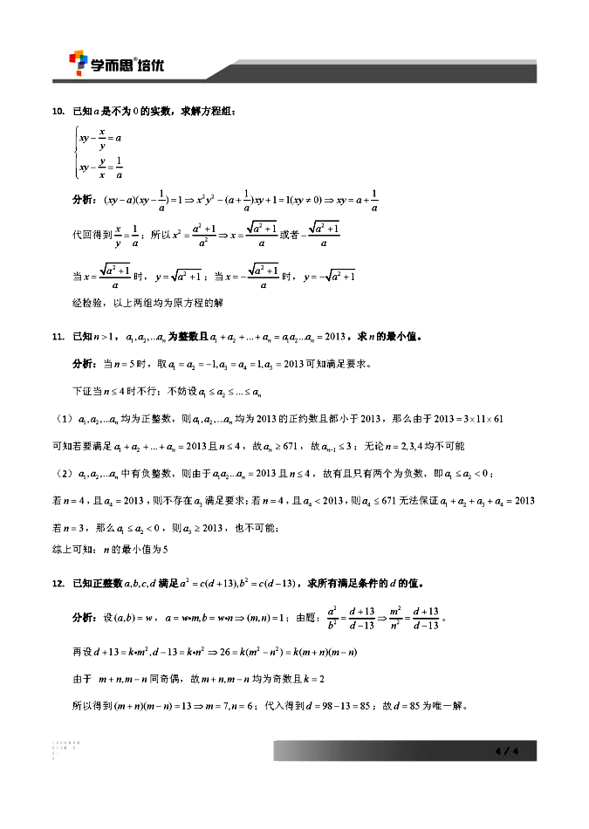

2012年（新知杯）上海市初中数学竞赛试卷
（2012年12月9日 上午9:00~11:00）
题 号 | 一  （1~8） | 二 |  |  |  | 总 分
题 号 | 一  （1~8） | 9 | 10 | 11 | 12 | 总 分
得 分
评 卷
复 核

解答本试卷可以使用科学计算器

一、 填空题（每题10分，共80分）
1. 已知的边上的高为，与边平行的两条直线将的面积三等分，则直线与之间的距离为_____________。
2. 同时投掷两颗骰子，表示两颗骰子朝上一面的点数之和为的概率，则
的值为______________。
3. 在平面直角坐标系中，已知点（，），点在直线上，使得是等腰三角形，则点的坐标是____________________。
4. 在矩形中，。点分别在上，使得。是矩形内部的一点，若四边形的面积为，则四边形的面积等于_______________。
5. 使得是素数的整数共有___________个。
6. 平面上一动点到长为的线段所在直线的距离为，当取到最小值时，_____________。
7. 已知一个梯形的上底、高、下底恰好是三个连续的正整数，且这三个数使得多项式（是常数）的值也恰好是按同样顺序的三个连续正整数，则这个梯形的面积为________________。
8. 将所有除以余和除以余的正整数从小到大排成一列，设表示这数列的前项的和，则___________。（这里表示不超过实数的最大整数。）

二、 解答题（第9,10题，每题15分，第11,12题，每题20分，共70分）
9. 如图，是正方形内一点，过点分别作的垂线，垂足分别为。已知，求证：或者，或者。
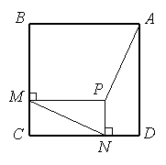

10. 解方程组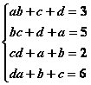。

11. 给定正实数，对任意一个正整数，记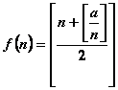，这里，表示不超过实数的最大整数。
（1） 若，求的取值范围；
（2） 求证：。

12. 证明：在任意个互不相同的实数中，一定存在两个数，满足

2011年（新知杯）上海市初中数学竞赛试卷
（2011年12月4日 上午9:00~11:00）
题号 | 一  （1~8） | 二 |  |  |  | 总分
题号 | 一  （1~8） | 9 | 10 | 11 | 12 | 总分
得分
评卷
复核
解答本试卷可以使用科学计算器
- 填空题（每题$\text{10}$分，共$\text{80}$分）
- 已知关于$x$的两个方程：$x^{2}−x+3m=0⋯⋯$①，$x^{2}+x+m=0⋯⋯$②，其中$m≠0$。若方程①中有一个根是方程②的某个根的$3$倍，则实数$m$的值是___________。
- 已知梯形$\text{ABCD}$中，$\text{AB}$//$\text{CD}$，$∠\text{ABC}=\text{90}°$，$\text{BD}⊥\text{AD}$，$\text{BC}=5$，$\text{BD}=\text{13}$，则梯形$\text{ABCD}$的面积为_______________。
- 从编号分别为$1$，$2$，$3$，$4$，$5$，$6$的$6$张卡片中任意抽取$3$张，则抽出卡片的编号都大于等于$2$的概率为______________。
- 将$8$个数$−7$，$−5$，$−3$，$−2$，$2$，$4$，$6$，$\text{13}$排列为$a$，$b$，$c$，$d$，$e$，$f$，$g$，$h$，使得${\left(a+b+c+d\right)}^{2}+{\left(e+f+g+h\right)}^{2}$的值最小，则这个最小值为____________。
- 已知正方形$\text{ABCD}$的边长为$4$，$E$，$F$分别是边$\text{AB}$，$\text{BC}$上的点，使得$\text{AE}=3$，$\text{BF}=2$，线段$\text{AF}$与$\text{DE}$相交于点$G$，则四边形$\text{DGFC}$的面积为_____________。
- 在等腰直角三角形$\text{ABC}$中，$∠\text{ACB}=\text{90}°$，$P$是$Δ\text{ABC}$内一点，使得$\text{PA}=\text{11}$，$\text{PB}=7$，$\text{PC}=6$，则边$\text{AC}$的长为______________。
- 有$\text{10}$名象棋选手进行单循环赛（即每两名选手比赛一场），规定获胜得$2$分，平局得$1$分，负得$0$分。比赛结束后，发现每名选手的得分各不相同，且第$2$名的得分是最后五名选手的得分和的$\frac{4}{5}$，则第$2$名选手的得分是_________。
- 已知$a$，$b$，$c$，$d$都是质数（质数即素数，允许$a$，$b$，$c$，$d$有相同的情况），且$\text{abcd}$是$\text{35}$个连续正整数的和，则$a+b+c+d$的最小值为_________。

- 解答题（第$9$，$\text{10}$题，每题$\text{15}$分，第$\text{11}$，$\text{12}$题，每题$\text{20}$分，共$\text{70}$分）
- 如图，矩形$\text{ABCD}$的对角线交点为$O$，已知$∠\text{DAC}=\text{60}°$，角$\text{DAC}$的平分线与边$\text{DC}$交于点$S$，直线$\text{OS}$与$\text{AD}$相交于点$L$，直线$\text{BL}$与$\text{AC}$相交于点M。求证：$\text{SM}\text{//}\text{LC}$。
解

- 对于正整数$n$，记$n!=1×2×⋯×n$。求所有的正整数组$\left(a,b,c,d,e,f\right)$，使得$a!=b!+c!+d!+e!+f!$，且$a>b≥c≥d≥e≥f$。
解

- （1）证明：存在整数$x$，$y$，满足$x^{2}+4\text{xy}+y^{2}=\text{2022}$；
（2）问：是否存在整数$x$，$y$，满足$x^{2}+4\text{xy}+y^{2}=\text{2011}?$证明你的结论。
解

- 对每一个大于$1$的整数$n$，设它的所有不同的质因数为$p_{1}$，$p_{2}$，$\text{.}\text{.}\text{.}$，$p_{k}$，对于每个$p_{i}\left(1≤i≤k\right)$，存在正整数$a_{i}$，使得$p_{i}^{a_{i}}≤n<p_{i^{a_{i}+1}}$，
记$p\left(n\right)=p_{1^{a_{1}}}+p_{2^{a_{2}}}+⋯+p_{k^{a_{k}}}$例如，$p\left(\text{100}\right)=2^{6}+5^{2}=\text{89}$。
（1）试找出一个正整数$n$，使得$p\left(n\right)>n$；
（2）证明：存在无穷多个正整数$n$，使得$p\left(n\right)>1\text{.}1n$。
解
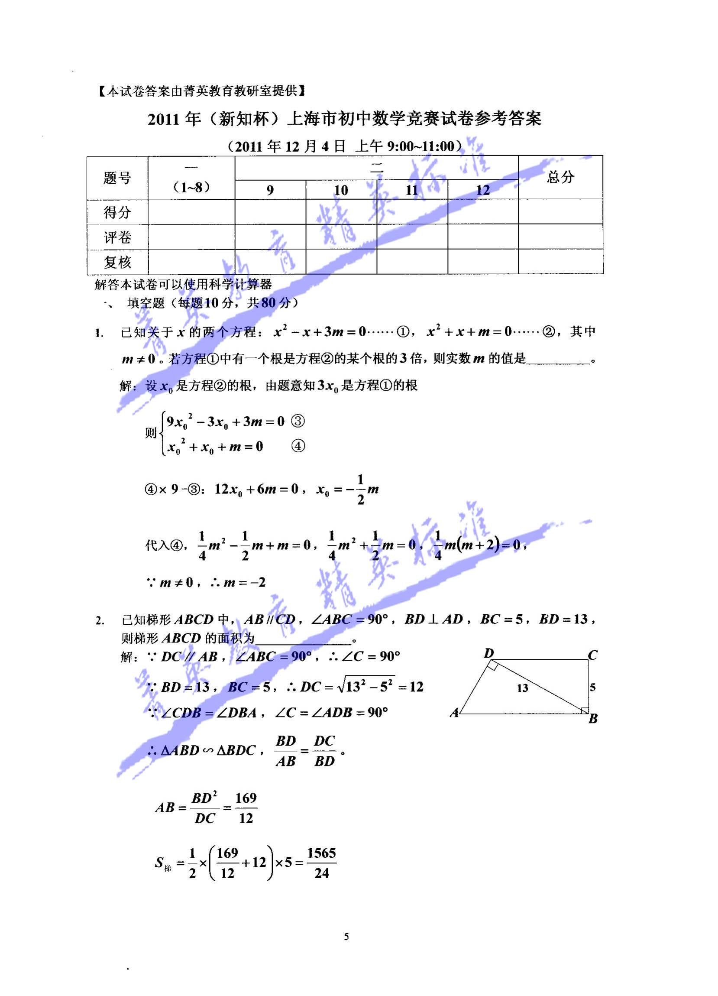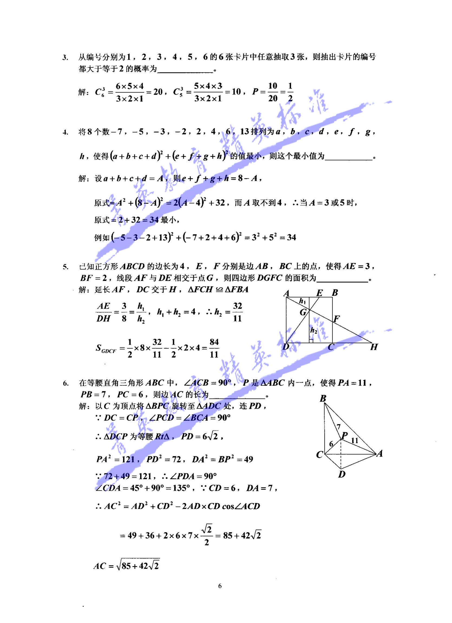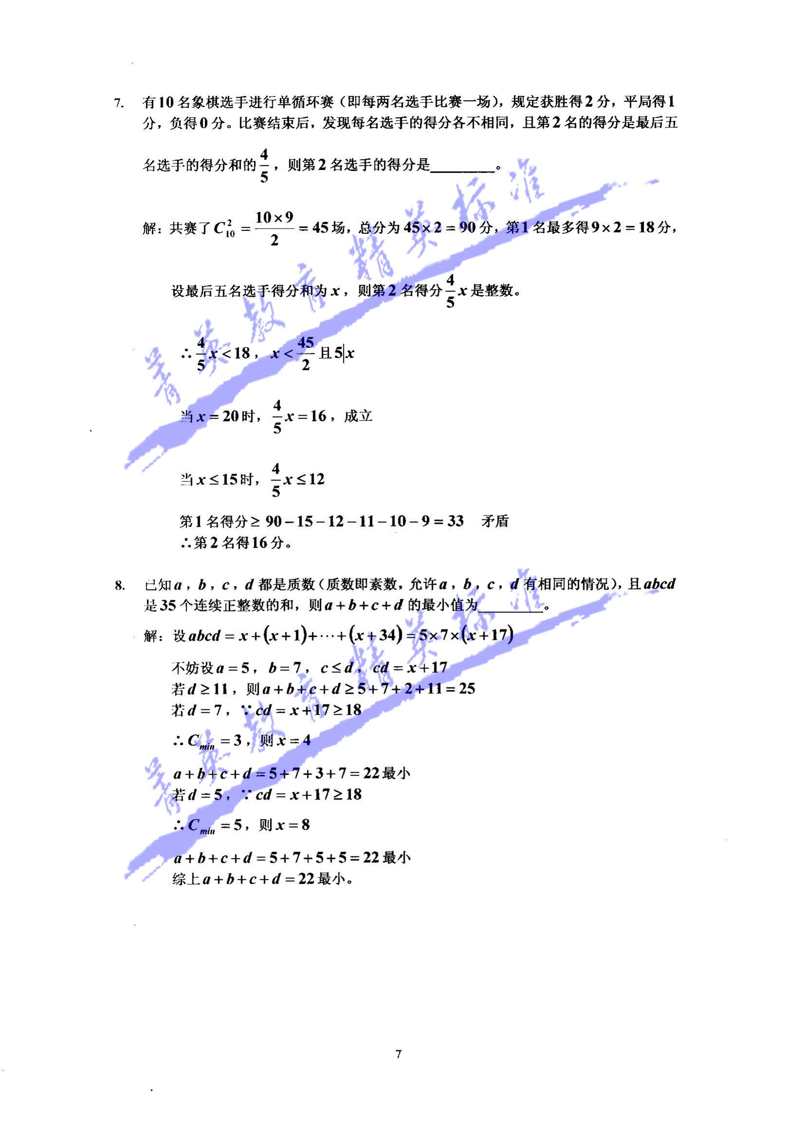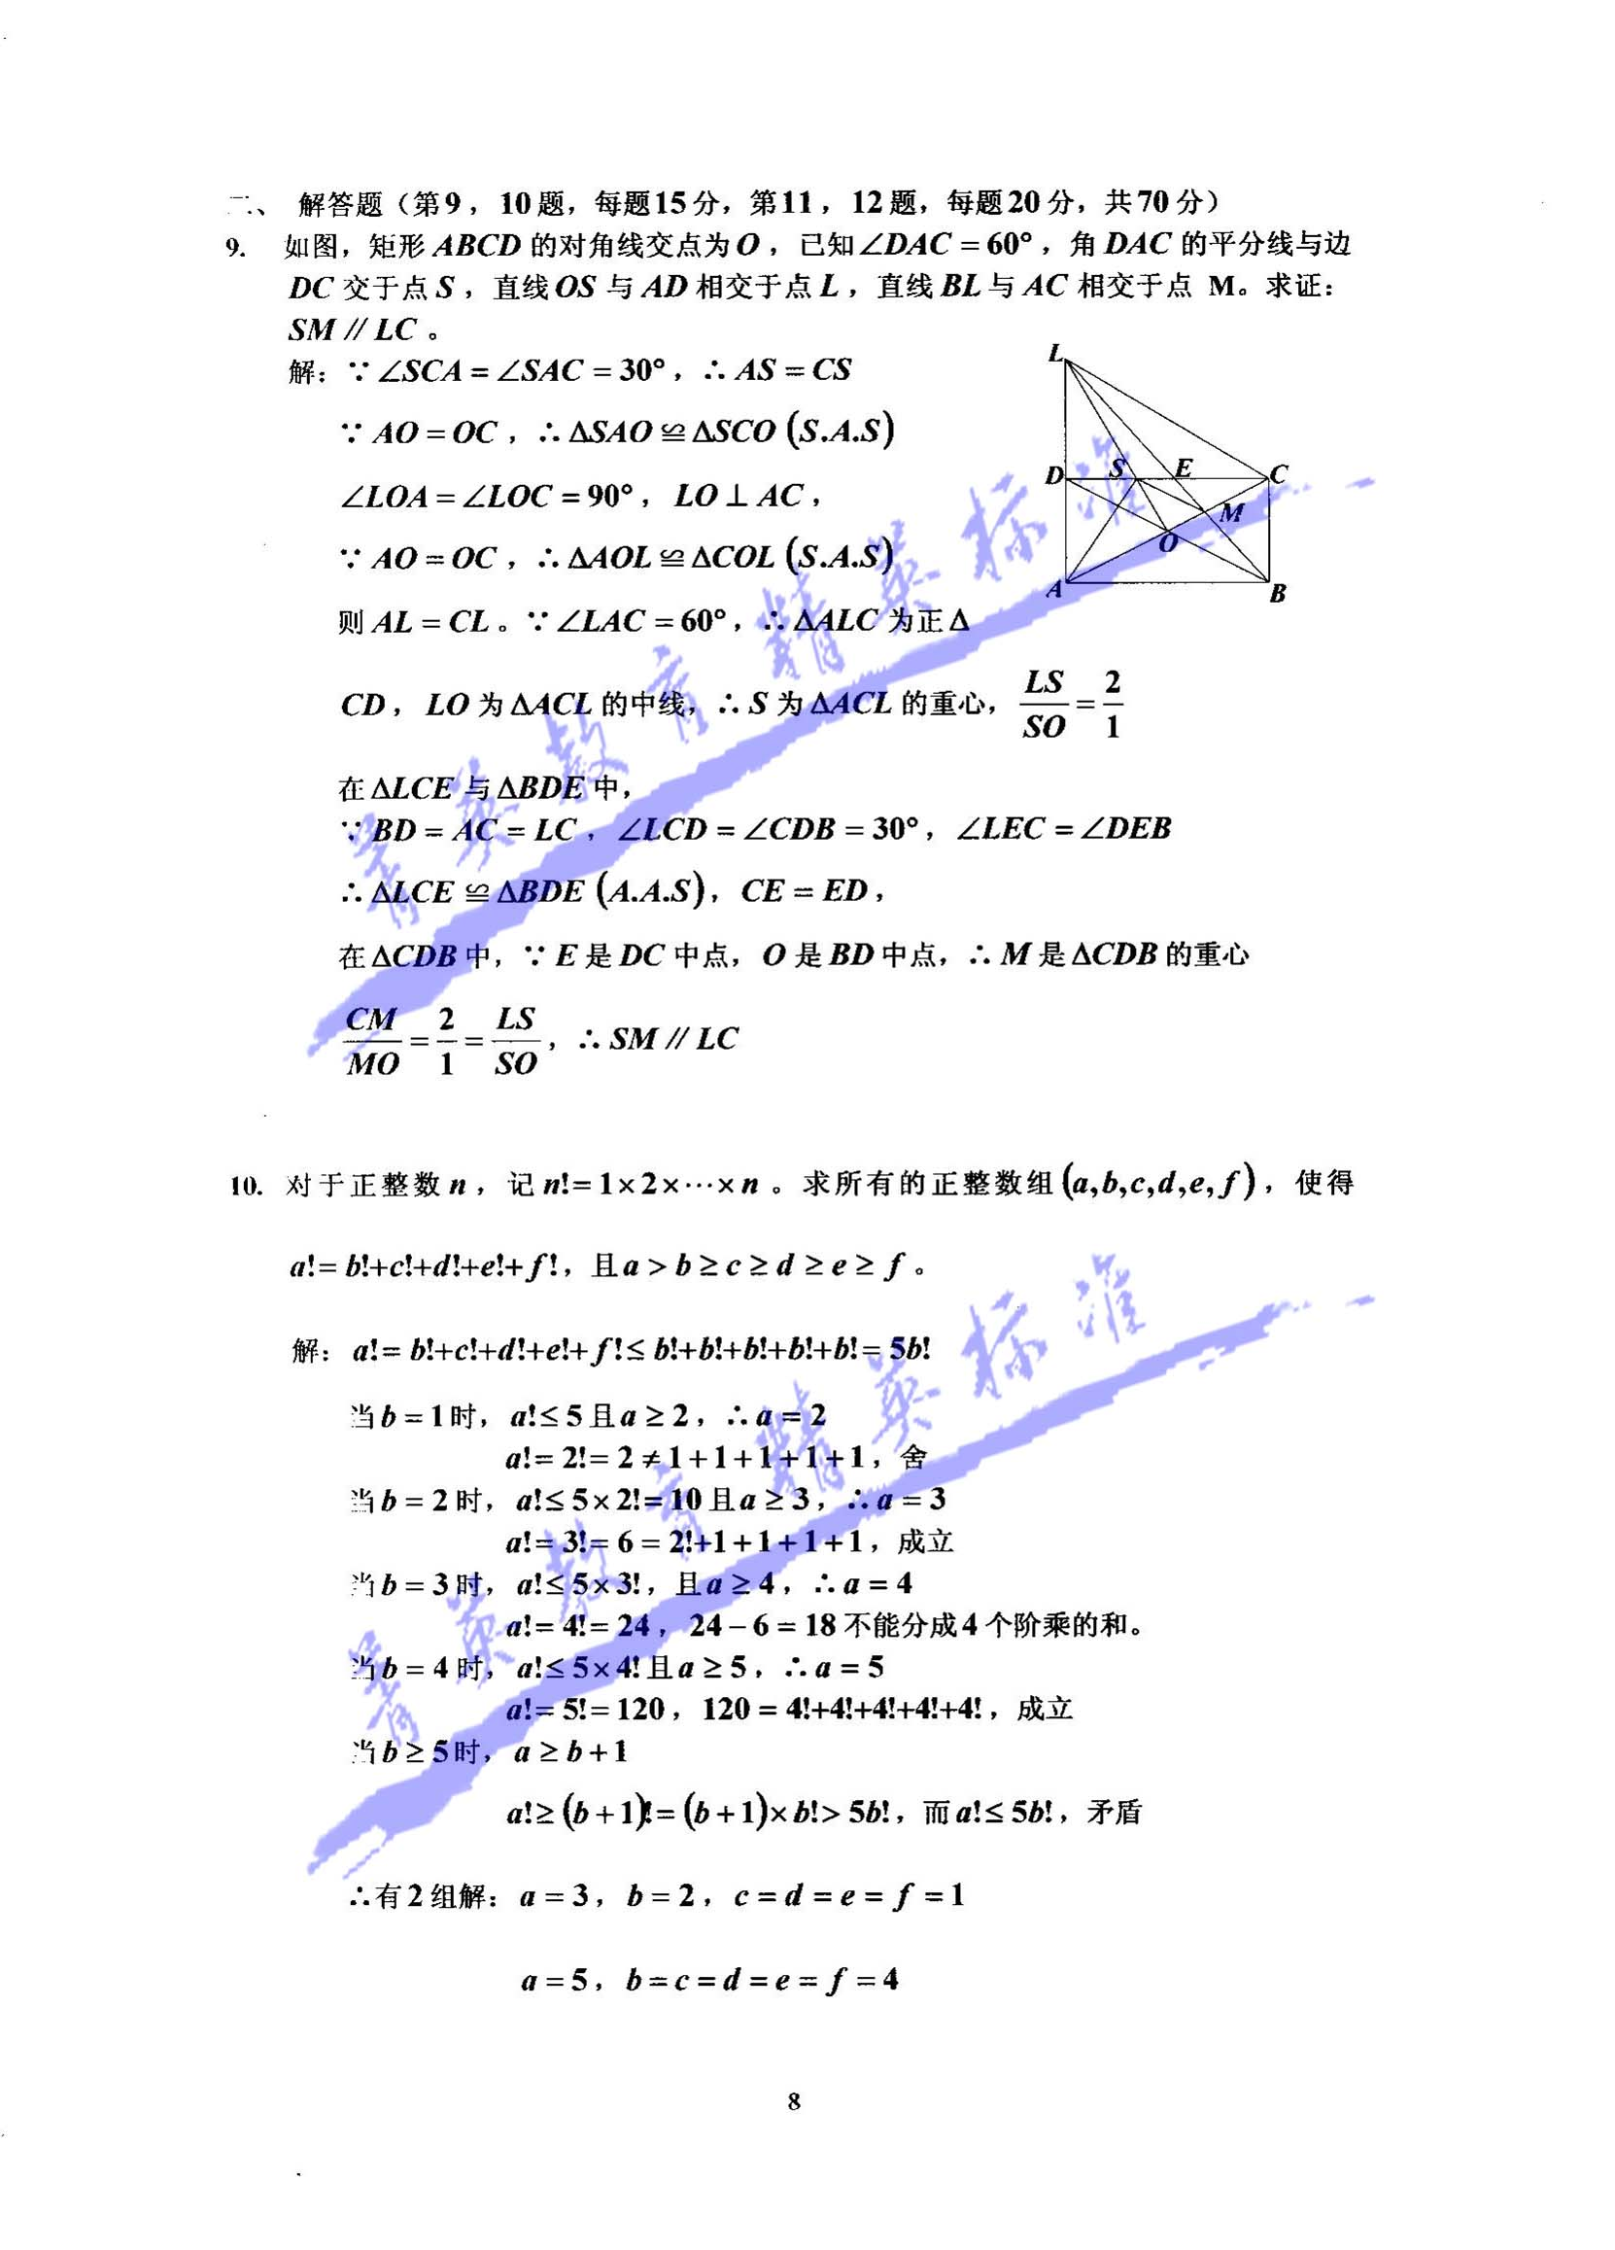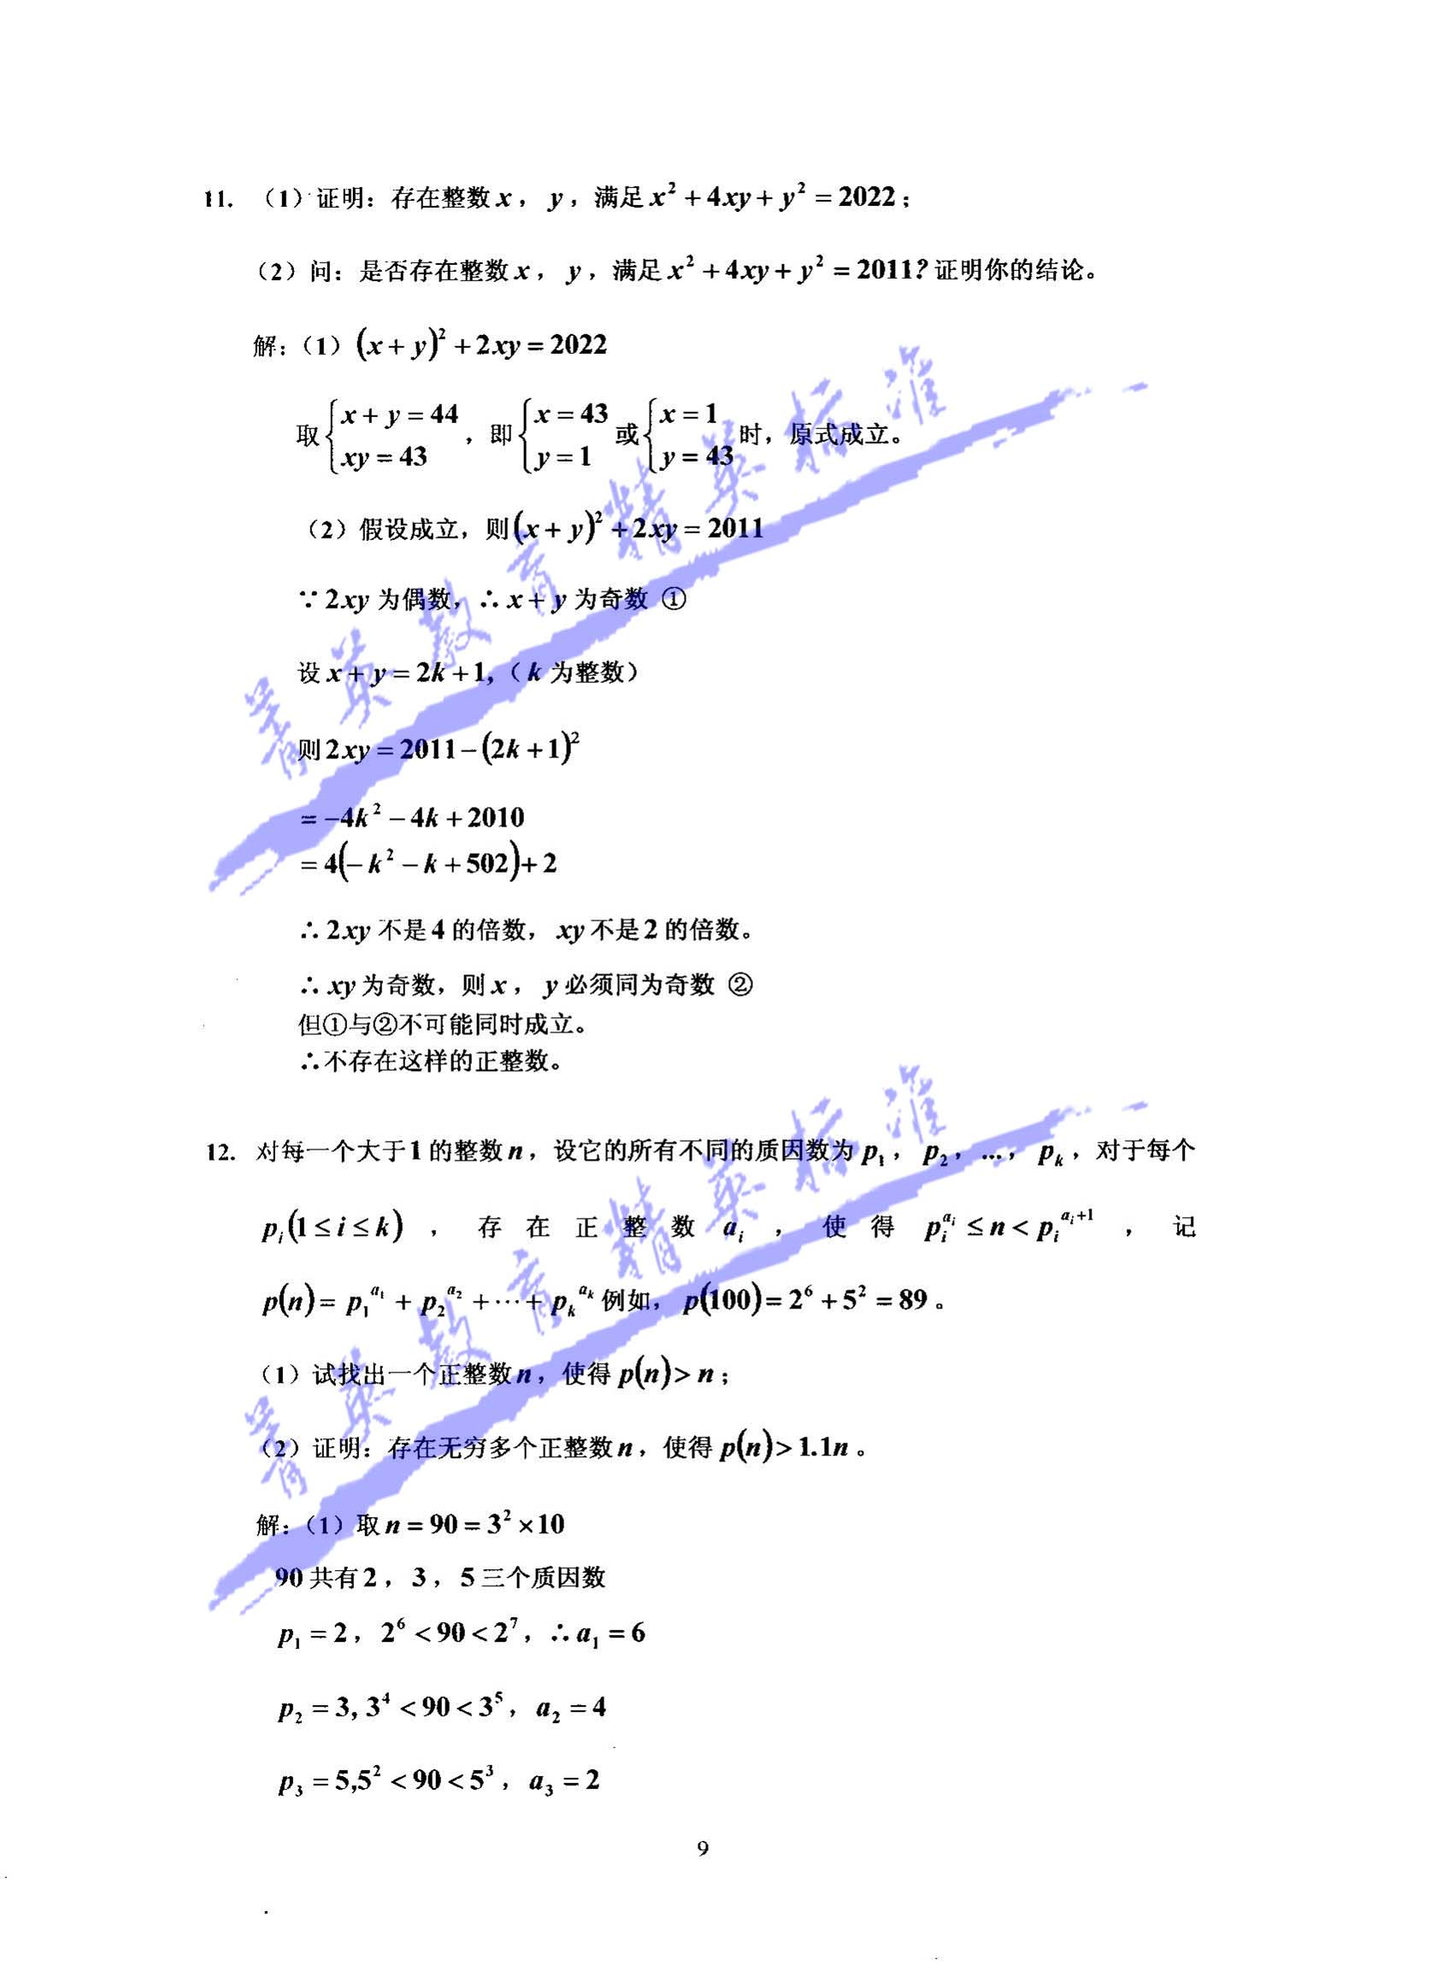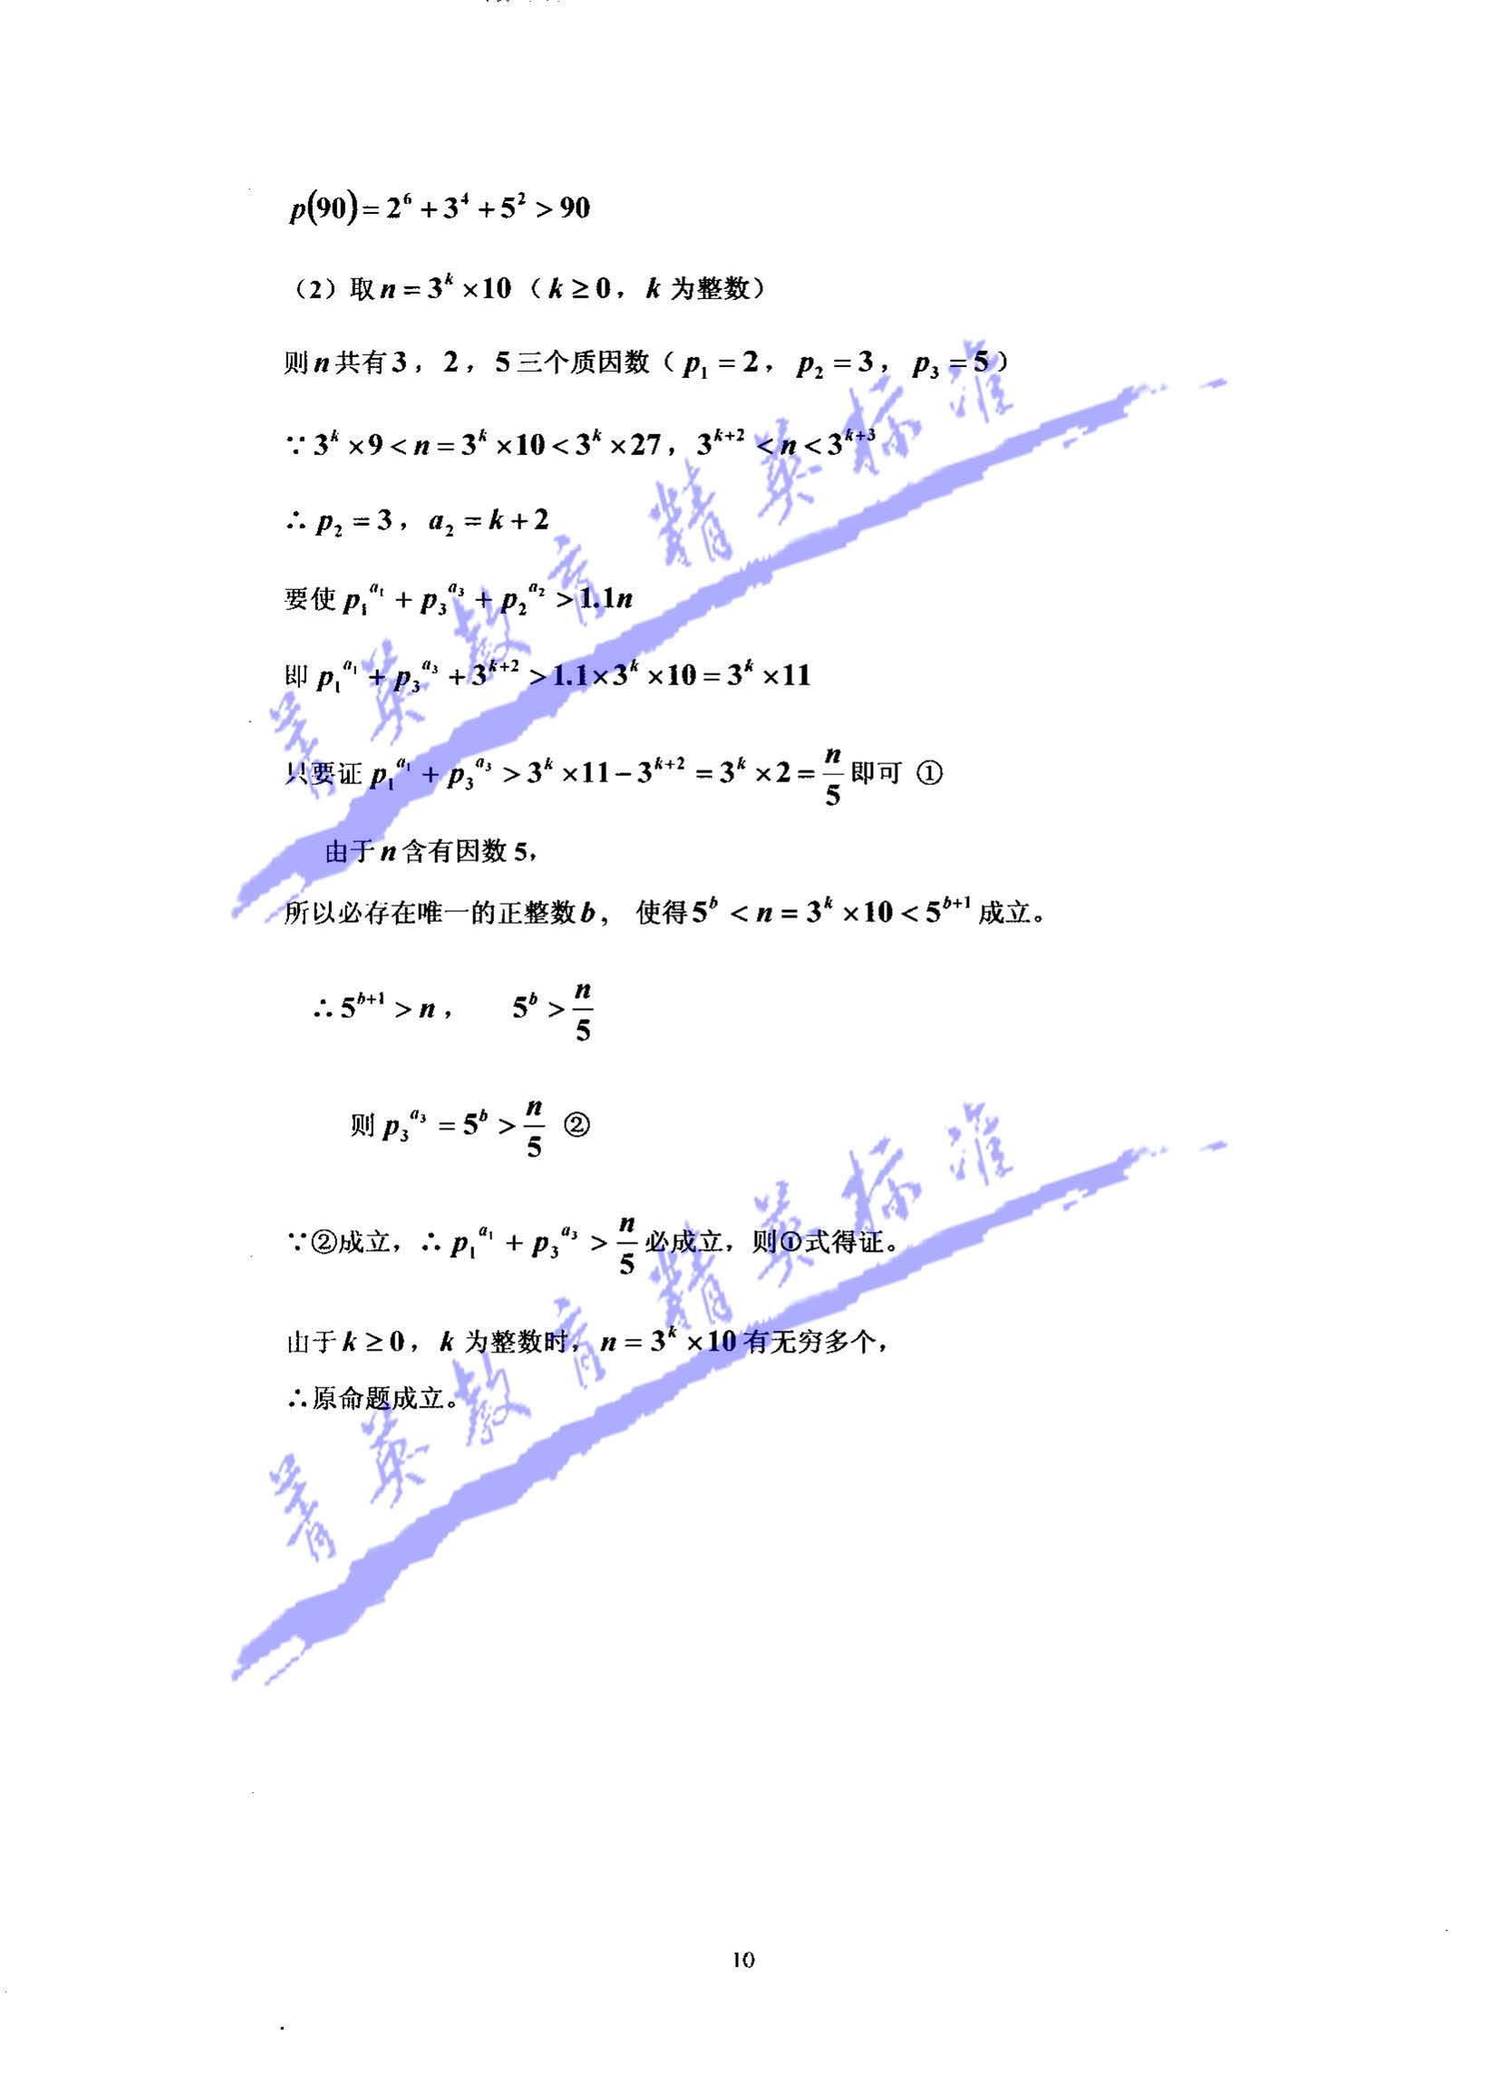
2010年（新知杯）上海市初中数学竞赛试卷
一、填空题（第1~5小题，每题8分，第6~10小题，每题10分，共90分）
1. 已知$x+\frac{1}{x}=3$，则$x^{\text{10}}+x^{5}+\frac{1}{x^{5}}+\frac{1}{x^{\text{10}}}=$_________。
2. 满足方程${\left(x+3\right)}^{2}+y^{2}+{\left(x−y\right)}^{2}=3$的所有实数对$\left(x，y\right)$为__________。
3. 已知直角三角形ABC中，$∠C={\text{90}}^{∘}，\text{BC}=6，\text{CA}=3$，CD为$1≤a<b<c≤9$的角平分线，则_________。
4. 若前2011个正整数的乘积$1×2×⋯×\text{2011}$能被$C^{'}$整除，则正整数$k$的最大值为________。
5. 如图，平面直角坐标系内，正三角形ABC的顶点B，C的坐标分别为（1，0），（3，0），过坐标原点O的一条直线分别与边AB，AC交于点M，N，若OM=MN，则点M的坐标为_________。

6. 如图，矩形ABCD中，AB=5，BC=8，点E，F，G，H分别在边AB，BC，CD，DA上，使得AE=2，BF=5，DG=3，AH=3，点O在线段HF上，使得四边形AEOH的面积为9，则四边形OFCG的面积是_________。
7. 整数$p，q$满足$p+q=\text{2010}$，且关于$x$的一元二次方程$\text{67}x^{2}+\text{px}+q=0$的两个根均为正整数，则$p=$________。

8. 已知实数$a，b，c$满足$a≥b≥c，a+b+c=0$且$a≠0$。设$x_{1}，x_{2}$是方程${\text{ax}}^{2}+\text{bx}+c=0$的两个实数根，则平面直线坐标系内两点$A\left(x_{1}，x_{2}\right)，B\left(x_{2}，x_{1}\right)$之间的距离的最大值为_______。
9. 如图，设ABCDE是正五边形，五角星ACEBD（阴影部分）的面积为1，设AC与BE的交点为P，BD与CE的交点为Q，则四边形APQD的面积等于_______。
10. 设$a，b，c$是整数，$1≤a<b<c≤9$，且$\overline{\text{abc}}⋅\overline{\text{bca}}⋅\overline{\text{cab}}+1$能被9整除，则$a+b+c$的最小值是_________，最大值是__________。

- 解答题（每题15分，共60分）
11. 已知面积为4的$Δ\text{ABC}$的边长分别为$\text{BC}=a，\text{CA}=b，\text{AB}=c，c>b$，AD是$∠A$的角平分线，点$C'$是点C关于直线AD的对称点，若$ΔC'\text{BD}$与$Δ\text{ABC}$相似，求$Δ\text{ABC}$的周长的最小值。

12. 将1，2，…，9这9个数字分别填入图1中的9个小方格中，使得7个三位数$\overline{\text{abc}}，\overline{\text{def}}，\overline{\text{ghi}}，\overline{\text{beh}}，\overline{\text{cfi}}$和$\overline{\text{aei}}$都能被11整除，求三位数$\overline{\text{ceg}}$的最大值

13. 设实数$x，y，z$满足$x+y+z=0$，且${\left(x−y\right)}^{2}+{\left(y−z\right)}^{2}+{\left(z−x\right)}^{2}≤2$，求$x$的最大值和最小值

14. 称具有$a^{2}+\text{161}b^{2}$形式的数为“好数”，其中$a，b$都是整数
（1）证明：100，2010都是“好数”。
（2）证明：存在正整数$x，y$，使得$x^{\text{161}}+y^{\text{161}}$是“好数”，而$x+y$不是“好数”。

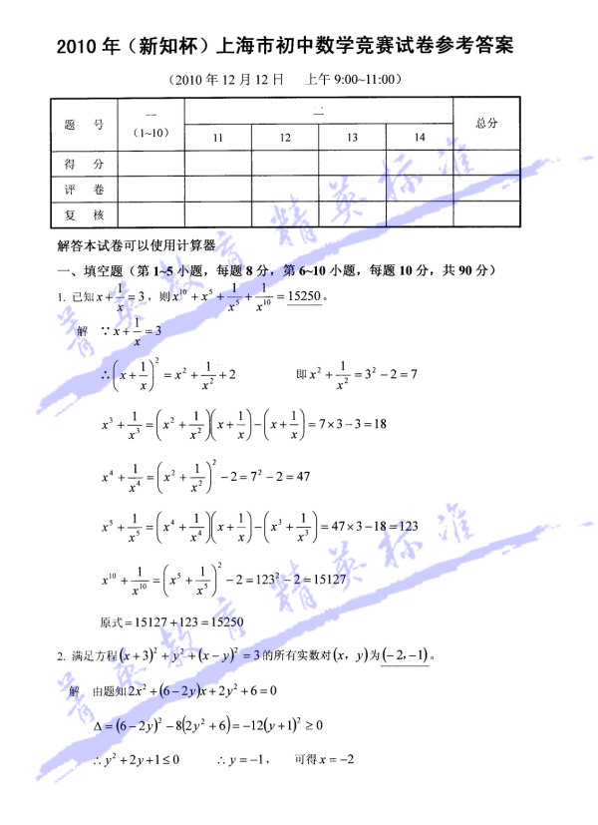
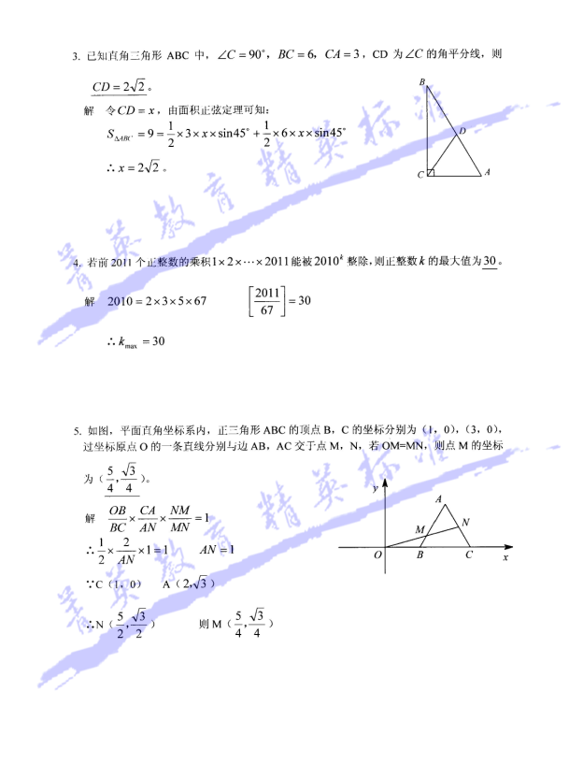
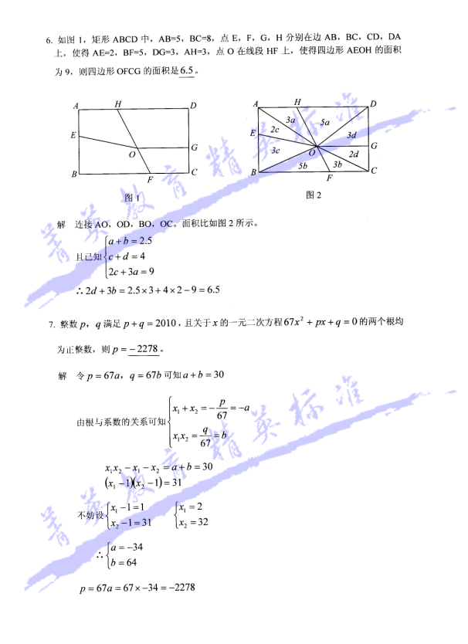
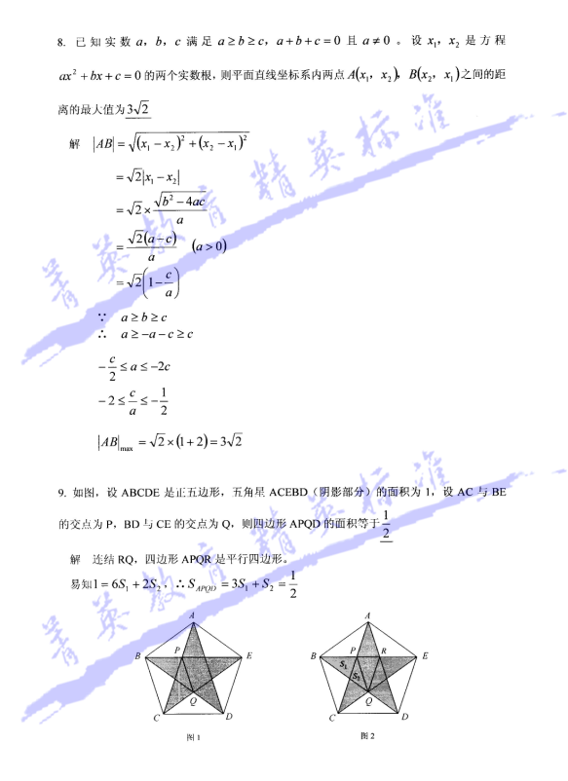

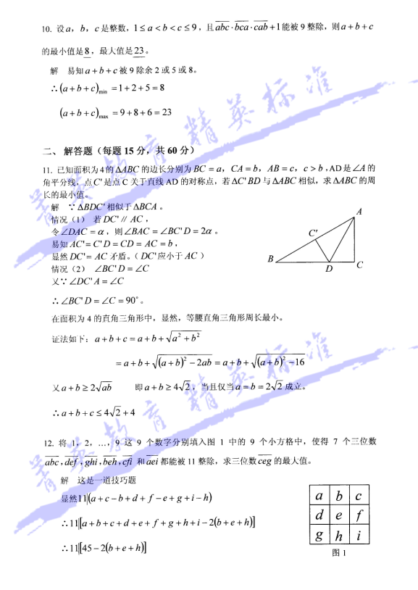

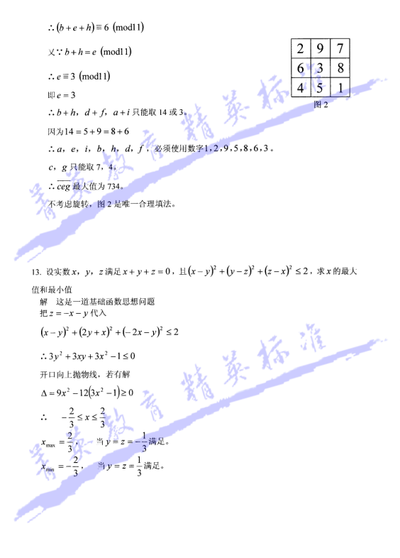

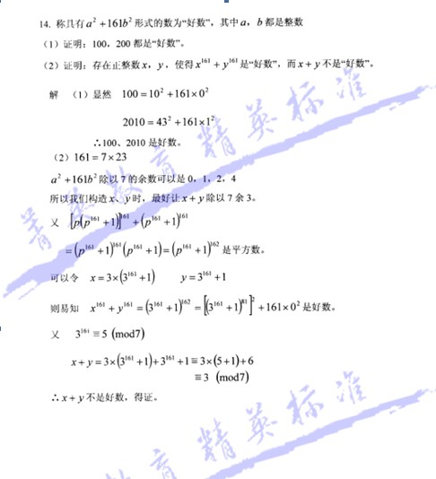

2009年新知杯上海市初中数学竞赛试题
（2009年12月6日）
一、填空题（第1-5小题每题8分，第6-10小题每题10分，共90分）
1、对于任意实数a,b，定义,a∗b=a(a+b) +b, 已知a∗2.5=28.5，则实数a的值是 。

2、在三角形ABC中，，其中a,b是大于1的整数，则b-a= 。

3、一个平行四边形可以被分成92个边长为1的正三角形，它的周长可能是 。

4、已知关于x的方程有实根，并且所有实根的乘积为−2，则所有实根的平方和为 。

5、如图，直角三角形ABC中, AC=1，BC=2，P为斜边AB上一动点。PE⊥BC，PF⊥CA，则线段EF长的最小值为 。

6、设a，b是方程的两个根，c，d是方程的两个根，则(a+ c)( b + c)( a − d)( b − d)的值 。

7在平面直角坐标系中有两点P(-1,1) , Q (2,2)，函数y=kx−1 的图像与线段PQ 延长线相交（交点不包括Q），则实数k的取值范围是 。

8方程xyz=2009的所有整数解有 组。

9如图，四边形ABCD中AB=BC=CD，∠ABC=78°，∠BCD=162°。设AD,BC延长线交于E ，则∠AEB= 。

10、如图，在直角梯形ABCD中，∠ABC=∠BCD= 90°，AB=BC=10，点M在BC上，使得ΔADM是正三角形，则ΔABM与ΔDCM的面积和是 。

二、（本题15分）如图，ΔABC 中∠ACB =90°，点D在CA上，使得CD=1, AD=3，并且∠BDC=3∠BAC，求BC的长。

三、（本题15分）求所有满足下列条件的四位数，其中数字c可以是0。

四、（本题15分）正整数n满足以下条件：任意n个大于1且不超过2009的两两互素的正整数中，至少有一个素数，求最小的n。

五、（本题15分）若两个实数a,b,使得,与都是有理数，称数对(a,b)是和谐的。
①试找出一对无理数，使得(a，b)是和谐的；
②证明：若(a，b)是和谐的，且a+b是不等于1的有理数，则a,b都是有理数；
③证明：若(a，b)是和谐的，且是有理数，则a,b都是有理数；

2009年新知杯上海市初中数学竞赛参考解答
一、填空题（第1-5小题每题8分，第6-10小题每题10分，共90分）
1、对于任意实数a,b，定义,a∗b=a(a+b) +b, 已知a∗2.5=28.5，则实数a的值是 。
【答案】4，
2、在三角形ABC中，，其中a,b是大于1的整数，则b-a= 。
【答案】0
3、一个平行四边形可以被分成92个边长为1的正三角形，它的周长可能是 。
【答案】50,94
4、已知关于x的方程有实根，并且所有实根的乘积为−2，则所有实根的平方和为 。
【答案】5
5、如图，直角三角形ABC中, AC=1，BC=2，P为斜边AB上一动点。PE⊥BC，PF⊥CA，则线段EF长的最小值为 。
【答案】
6、设a，b是方程的两个根，c，d是方程的两个根，则(a+ c)( b + c)( a − d)( b − d)的值 。
【答案】2772
7在平面直角坐标系中有两点P(-1,1) , Q (2,2)，函数y=kx−1 的图像与线段PQ 延长线相交（交点不包括Q），则实数k的取值范围是 。
【答案】
8方程xyz=2009的所有整数解有 组。
【答案】72
9如图，四边形ABCD中AB=BC=CD，∠ABC=78°，∠BCD=162°。设AD,BC延长线交于E ，则∠AEB= 。
【答案】21°

10、如图，在直角梯形ABCD中，∠ABC=∠BCD= 90°，AB=BC=10，点M在BC上，使得ΔADM是正三角形，则ΔABM与ΔDCM的面积和是 。
【答案】
二、（本题15分）如图，ΔABC 中∠ACB =90°，点D在CA上，使得CD=1, AD=3，并且∠BDC=3∠BAC，求BC的长。
解：设BC=x，则，，如图，作∠ABD平分线BE，则,因此。
由角平分线定理可知。
因此，解得
三、（本题15分）求所有满足下列条件的四位数，其中数字c可以是0。
解：设,，则，故有整数解，由于10< x < 100，故y≠0。因此是完全平方数，
可设，故，0≤ 50- t<50+ t 之和为100，而且其中有11的倍数，只能有50−t= 1或50−t=45，相应得到y=1,25，代入解得因此。
四、（本题15分）正整数n满足以下条件：任意n个大于1且不超过2009的两两互素的正整数中，至少有一个素数，求最小的n。
解：由于这14个合数都小于2009且两两互质，因此n≥15。
而n=15时，我们取15个不超过2009的互质合数的最小素因子，则必有一个素数≥47，不失一般性设，由于是合数的最小素因子，因此，矛盾。因此，任意15个大于1且不超过的互质正整数中至少有一个素数。综上所述，n最小是15。
五、（本题15分）若两个实数a,b,使得,与都是有理数，称数对(a,b)是和谐的。
①试找出一对无理数，使得(a，b)是和谐的；
②证明：若(a，b)是和谐的，且a+b是不等于1的有理数，则a,b都是有理数；
③证明：若(a，b)是和谐的，且是有理数，则a,b都是有理数；
解：①不难验证是和谐的。
②由已知是有理数，是有理数，因此，解得是有理数，当然b=s−a也是有理数。
③若，则是有理数，因此也是有理数。若，由已知是有理数，也是有理数，因此，故是有理数，因此也是有理数。

2008年新知杯上海市初中数学竞赛
一、填空题：
1、如图：在正$Δ\text{ABC}$中，点$D$、$E$分别在边$\text{BC}$、$\text{CA}$上，使得$\text{CD}=\text{AE}$，$\text{AD}$与$\text{BE}$交于点$P$，$\text{BQ}⊥\text{AD}$于点$Q$.则$\frac{\text{QP}}{\text{QB}}=$_____________.

2、不等式$x^{2}+\left|2x−6\right|≥a$对于一切实数$x$都成立.则实数$a$的最大值为_____________.

3、设$a_{n}$表示数$n^{4}$的末位数.则$a_{1}+a_{2}+⋯+a_{\text{2008}}=$_____________.

4、在菱形$\text{ABCD}$中，$∠A=\text{60}°$，$\text{AB}=1$，点$E$在边$\text{AB}$上，使得$\text{AE}:\text{EB}=2:1$，$P$为对角线$\text{AC}$上的动点.则$\text{PE}+\text{PB}$的最小值为_____________.

5、关于$x$的方程$\frac{{\text{ax}}^{2}}{x−1}−2a=a^{2}+1$的解为_____________.

6、如图：设$P$是边长为12的正$Δ\text{ABC}$内一点，过$P$分别作三条边$\text{BC}$、$\text{CA}$、$\text{AB}$的垂线，垂足分别为$D$、$E$、$F$.已知$\text{PD}:\text{PE}:\text{PF}=1:2:3$.那么，四边形$\text{BDPF}$的面积是_____________.

7、对于正整数$n$，规定$n!=1×2×⋯×n$.则乘积$1!×2!×⋯×9!$的所有约数中，是完全平方数的共有_____________个.

8、已知$k$为不超过2008的正整数，使得关于$x$的方程$x^{2}−x−k=0$有两个整数根.则所有这样的正整数$k$的和为_____________.

9、如图：边长为1的正${ΔA}_{1}B_{1}C_{1}$的中心为$O$，将正${ΔA}_{1}B_{1}C_{1}$绕中心$O$旋转到${ΔA}_{2}B_{2}C_{2}$，使得$A_{2}B_{2}⊥B_{1}C_{1}$.则两三角形的公共部分（即六边形$\text{ABCDEF}$）的面积为_________.

10、如图：已知$∠\text{BAD}\text{=∠}\text{DAC}=9°$，$\text{AD}⊥\text{AE}$，且$\text{AB}+\text{AC}=\text{BE}$.则$∠B=$
_____________.

二、如图：在矩形$\text{ABCD}$内部（不包括边界）有一点$P$，它到顶点$\text{CD}$及边$\text{CD}$、$\text{CD}$的距离都等于1，求矩形$\text{ABCD}$面积的取值范围.

三、已知实数$x$、$y$满足如下条件：$\begin{aligned}\left\{x+2y>0 | \right.\left\{x−2y>0 | \right.\end{aligned}$，求$\left|x\right|−\left|y\right|$的最小值.

四、如图：在凹六边形$\text{ABCDEF}$中，$∠A$、$∠B$、$∠D$、$∠E$均为直角，$p$是凹六边形$\text{ABCDEF}$内一点，$\text{PM}$、$\text{PN}$分别垂直于$\text{AB}$、$\text{DE}$，垂足分别为$M$、$N$，图中每条线段的长度如图所示（单位是米），求折线$\text{MPN}$的长度（精确到0.01米）.

五、求满足不等式$\left[\frac{n}{2}\right]+\left[\frac{n}{3}\right]+\left[\frac{n}{\text{11}}\right]+\left[\frac{n}{\text{13}}\right]<n$的最大正整数$n$，其中$\left[x\right]$表示不超过实数$x$的最大整数.

2008年“新知杯”上海市初中数学竞赛
参考答案
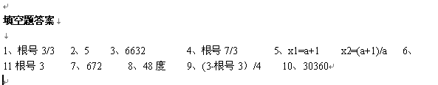
提示：
8、答案：48°。
延长BA至F，则△ADE≌△AFE，AE平分∠FED，且∠BFE＝∠ABE，代换一下即可。
10、1×2＋2×3＋3×4＋…＋44×45＝30360
基本功题：首先是：x2－x－k的因式分解，其次是求和问题。

二、答案：2＜S≤3/2＋21/2。
本题是考察基本不等式的运用技巧。我估计我的学生可以得一半分。
三、答案：4×31/2/3。换元法技巧而已。只要令x＝（a+b）/2，y=(a－b)/2，
利用对称性，设y＞0即可。
四、答案：15.50。
纯粹的解三角形的死做题。
只要边CF，则与NP的交点即为中点，并取AB中点，慢慢解了。
希学生注意：可以使用计算器，一定要掌握。
五、答案：1715。
高斯函数题再加上放大与缩小的应用。
∵[n/2]＋[n/3]＋[n/11]＋[n/13]＜n，其中[x]表示不超过实数x的最大整数。
∴[n/2]＋[n/3]＋[n/11]＋[n/13]≤n－1
即n－1≥（n－
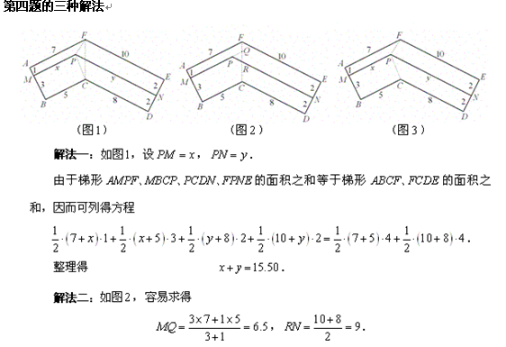
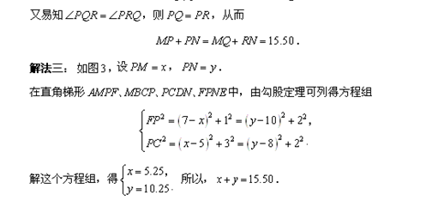

2006年（新知杯）上海市初中数学竞赛试卷
- 填空题（第1~5小题，每题8分，第6~10题，每题10分，共90分）
- 如图，在△$\text{ABC}$中，$∠A=\text{70}$°，$∠B=\text{90}$°，点$A$关于$\text{BC}$的对称点是$A^{'}$，点$B$关于$\text{AC}$的对称点是$B^{'}$，点$C$关于$\text{AB}$的对称点是$C^{'}$，若△$\text{ABC}$的面积是1，则
△$A^{'}B^{'}C^{'}$的面积是________________．
第1题图
第3题图

- 已知实数$a、b、c、d、e、f$满足如下方程组$\left\{\begin{matrix}2a+b+c+d+e+f=\text{20}, \\ a+2b+c+d+e+f=\text{40}, \\ a+b+2c+d+e+f=\text{80}, \\ a+b+c+2d+e+f=\text{160}, \\ a+b+c+d+2e+f=\text{320}, \\ a+b+c+d+e+2f=\text{640}\text{.}\end{matrix}\right.$，
则$f−e+d−c+b−a$的值是_______________．
- 如图，菱形$\text{ABCD}$中，顶点$A$到边$\text{BC}$，$\text{CD}$的距离$\text{AE},\text{AF}$都为5，$\text{EF}=6$，那么菱形$\text{ABCD}$的边长为________________．
- 已知二次函数$y=x^{2}−x+a$的图像与$x$轴的两个不同的交点到原点的距离之和不超过5，则$a$的取值范围是__________________．
- 使得$n+1$能整除$n^{\text{2006}}+\text{2006}$的正整数$n$共有_____________个．
- $\left[x\right]$表示不大于$x$的最大整数，方程$\left[2x\right]+\left[3x\right]=8x−\frac{7}{2}$的所有实数解为_________．
- 如图，$\text{ABCD}$为直角梯形（$∠B\text{=∠}C=\text{90}$°），且$\text{AB}=\text{BC}$，若在边$\text{BC}$上存在一点$M$，使得△$\text{AMD}$为等边三角形，则$\frac{\text{CD}}{\text{AB}}$的值为_________________．
第7题图
第8题图

- 如图，△$\text{ABC}$的面积为$S$，周长为$p$，△$A^{'}B^{'}C^{'}$的三边在△$\text{ABC}$外，且与对应边的距离均为$h$，则△$A^{'}B^{'}C^{'}$的周长为______________，面积为_______________．
- $n(>1)$个整数（可以相同）$a_{1},a_{2},⋯a_{n}\text{满足}a_{1}+a_{2}+⋯+a_{n}=a_{1}a_{2}⋯a_{n}=\text{2007}$，则$n$的最小值是________________．
10、把能表示成两个正整数平方差的这种正整数，从小到大排成一列：$a_{1},a_{2},⋯,a_{n},⋯$，例如：$a_{1}=2^{2}−1^{2}=3,a_{2}=3^{2}−2^{2}=5,a_{3}=4^{2}−3^{2}=7,a_{4}=3^{2}−1^{2}=8,⋯,$那么，$a_{1}+a_{2}+⋯+a_{\text{99}}+a_{\text{100}}$的值是___________________．

二、（本题20分）
如图，已知半径分别为1，2的两个同心圆，有一个正方形$\text{ABCD}$，其中点$A,D$在半径为2的圆周上，点$B,C$在半径为1的圆周上，求这个正方形的面积．
第二题图

三、（本题20分）
关于$x、y、z$的方程组$\left\{\begin{matrix}3x+2y+z=a, \\ \text{xy}+2\text{yz}+3\text{zx}=6\end{matrix}\right.$有实数解$(x,y,z)$，求正实数$a$的最小值．

四、（本题20分）
设$A$是给定的正有理数．
- 若$A$是一个三边长都是有理数的直角三角形的面积，证明：一定存在3个正有理数$x、y、z$，使得$x^{2}−y^{2}=y^{2}−z^{2}=A$．
- 若存在3个正有理数$x、y、z$，满足$x^{2}−y^{2}=y^{2}−z^{2}=A$，证明：存在一个三边长都是有理数的直角三角形，它的面积等于$A$．

2005年(宇振杯)上海市初中数学竞赛试卷
（2005年12月11日 上午9：00——11：00）
题号 | 一 | 二 | 三 | 四 | 总分
得分
评卷
复核
解答本试卷不得使用计算器
一、填空题：（本大题10小题，前5题每题8分，后5题每题10分，共90分）
1．在小于100的正整数n中，能使分数化为十进制有限小数的n的所有可能值是 。
2．将数码1，2，3，4，5，6，7，8，9按某种次序写成一个九位数：
，则A的最大可能值是
。
3．如果一个两位数与三位数的积是29400，那么X+Y+Z= 18 。
#．已知a，b，x，y都为实数，且，则 的值为 。
5．如图：△OAB的顶点O（0，0），A（2，1），B（10，1），直线CDX轴，并且把△OAB面积二等分，若点D的坐标为（x，0），则x的值是 。
6．如果两个一元二次方程分别有两个不相同的实根，但其中有一个公共的实根，那么实根的大小范围是 。
7．如图：在梯形ABCD中，AB∥DC，DC=2AB=2AD，
若BD=6，BC=4，则S_{ABCD}= 。
（S_{ABCD}表示四边形ABCD的面积，下同）

8．如图，中，点M、N分别是边BC、DC的中点，AN=1，AM=2，且∠MAN=60°，则AB的长是 。
#如图：△ABC中，点E、F分别在这AB、AC上，EF∥BC，若S_{△ABC}=1，S_{△AEF}=2S_{△EBC}，则S_{△CEF}= 。

10．设P为质数，且使关于x的方程x²－px－580p=0有两个整数根，
则p的值为 。
二、（本题20分）
已知矩形ABCD的相邻两边长为a、b，是否存在另一个矩形A’B’C’D’，使它的周长和面积分别是矩形ABCD的周长和面积的？证明你的结认论。

三、（本题20分）
已知a、b、c都是大于3的质数，且。
（1）求证：存在正整数n>1，使所有满足题设的三个质数a、b、c的和a+b+c都能被n整除；
（2）求上一小题中n的最大值。

四、（本题20分）
如图：在Rt△ABC中，CA>CB，∠C=90°，CDEF、KLMN是△ABC的两个内接正方形，已知S_{CDEF}=441，S_{KLMN}=440，求△ABC的三边长。

2005年（宇振杯）上海市初中数学竞赛参考解答
- 填空题
1、6，31； 2、4648； 3、18； 4、5； 5、；
6、 7、18； 8、 9、 10、29
二、设矩形A’B’C’D’的相邻两边长为m、n，则按题意有m+n=,，因此m、n是二次方程的两正根。
∵ ∴上述二次方程有两正根的条件是
即
∴当时，满足条件的矩形A’B’C’D’存在；当时，满足条件的矩形A’B’C’D’不存在。

三、（1）∵c=2a+5b， ∴a+b+c=3a+6b=3(a+2b)
又a、b、c都是大于3的质数，故引(a+b+c)，
即存在正整数n>1(例如n=3)，使
（2）∵a、b、c都是大于3的质数 ∴a、b、c都不是3的倍数
若，例
，这与C不是3的倍数矛盾
同理，，也将导致矛盾
因此，只能，
于是
当为质数，a+b+c=99=9×11；
当为质数，a+b+c=135=9×15；
∴在所有中，最大为9

四、论正方形CDEF的边长为x，正方形KLMN的边长为y，
则按题设x=21，y=，设BC=a，CA=b，AB=c，则a²+b²=c²
注意到
∴……①
又由△AKL∽△ABC得AL= 同理，MB=
故
……②
于是
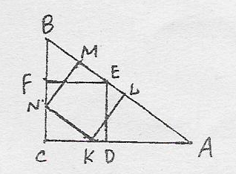
将它代入②式，可得 进而
于是a、b是二次方程的两根
∵b>a
∴，

2004年(宇振杯)上海市初中数学竞赛试题
一、填空题(前5题每题6分，后5题每题8分，共7 O分)
1．若关于x的二次方程x²+(3a-1)x+a+8=0有两个不相等的实根x₁、x₂，且x₁<1，x₂>1，则实数a的取值范围是 ．
2．方程$\frac{1}{5−x}+\frac{2}{4−x}+\frac{3}{3−x}$=3的解是 ．
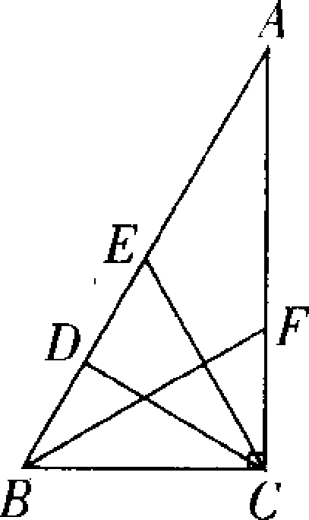
3．一个二位数的两个数字之积是这二位数两个数字之和的2倍；又若这二位数加上9，则得到的和恰好是原二位数的个位数与十位数交换位置后的数的2倍；原二位数是
4．如图，△ABC中，CD、CE分别是AB边上高和中线，CE=BE=1，又CE的中垂线过点B，且交AC于点F，则CD+BF的长为 ．

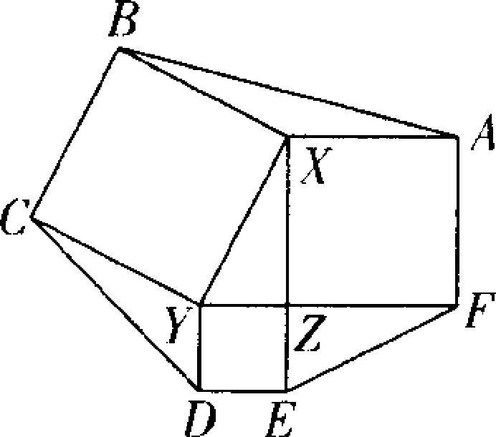
5．如图，分别以Rt△XYZ的直角边和斜边为边向形外作正方形AXZF、BCYX、DEZY，若直角边YZ=1，XZ=2，则六边形ABCDEF的面积为 ．

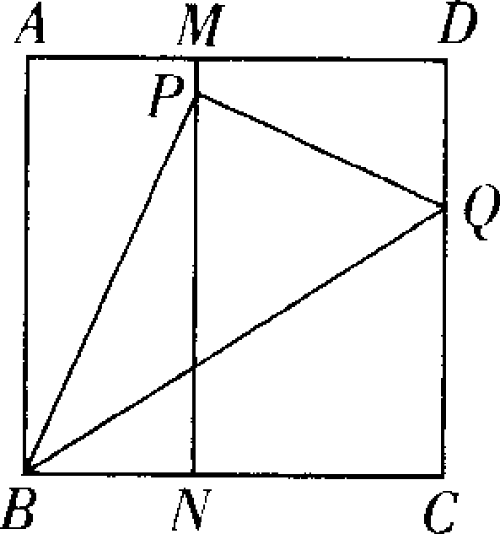
6．如图，正方形纸片ABCD的面积为1，点M、N分别在AD、BC上，且AM=BN=2/5，将点C折至MN上，落在点P的位置。折痕为BQ(Q在CD上)，连PQ，则以PQ为边长的正方形面积为 ．

7．三个不同的正整数a、b、c，使a+b+c=13 3,且任意两个数的和都是完全平方数，则a、 b、c是 ．
8．若实数a、b、c、d满足a²+b²+c²+d²=10，则y=(a-b)²+(a-c)²+(a-d)²+(b- c)²+(b-d)²+(c-d)²的最大值是 ．
9．已知实系数一元二次方程ax²+2bx+c=O有两个实根x₁、x₂，若a>b>c，且a+b+c=0，则d=|x₁-x₂|的取值范围为 ．
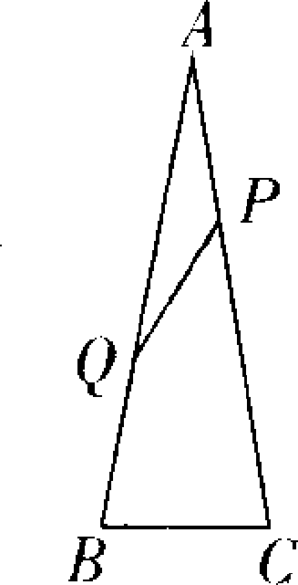
1O．如图，△ABC中。AB=AC，点P、Q分别在AC、AB上，且AP=PQ=QB=BC，则∠A的大小是 ．

二、(本题16分)如图PQMN是平行四边形ABCD的内接四边形
(1)若MP∥BC,NQ∥AB，求证：S_{四边形PQMN}=$\frac{1}{2}$S_{□ABCD}；
(2)若S_{四边形PQMN}=$\frac{1}{2}$ _{□ABCD}，问是否能推出MP∥Bc或NQ∥AB?证明你的结论．
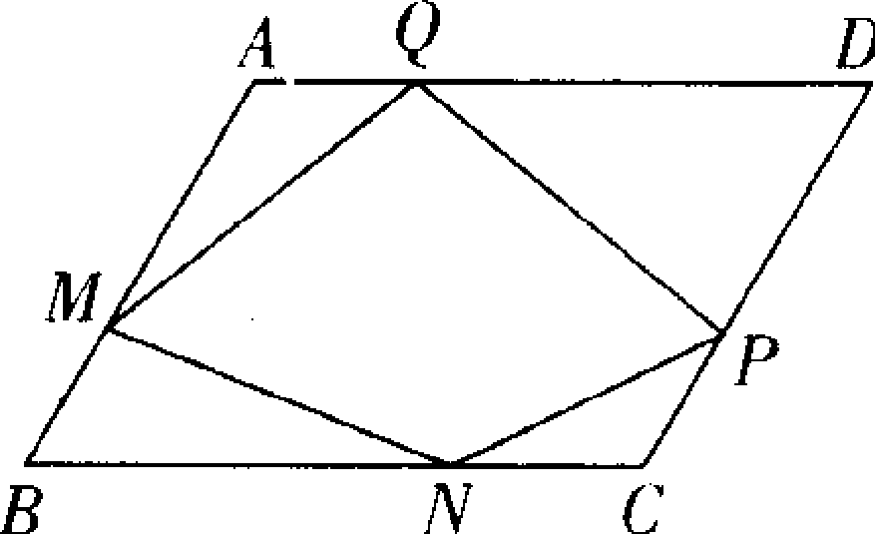
三、(本题l 6分)设n是正整数，d₁<d₂<d₃<d₄是n的四个最小的正整数约数，若n=d₁²+d₂²+d₃²+d₄²，求n的值．

四、(本题l 8分)如图，已知△ABC，且S_{△ABC}=1，D、E分别是AB、AC上的动点，BD与CE相交于点P，使S_{BCDE}=$\frac{\text{16}}{9}$S_{△BPC}，求S_{△DEP}的最大值．
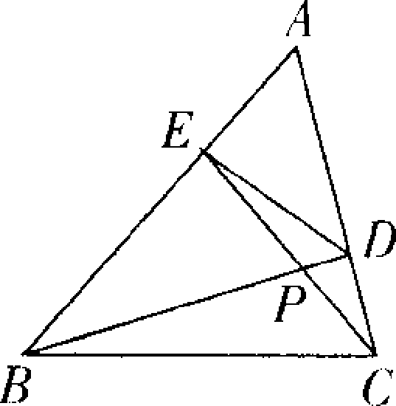

2003年（宇振杯）上海市初中数学竞赛试题

（2003年12月7日 上午9∶00~11∶00）
解答本试卷不得使用计算器.
一、填空题（本大题10小题，前5题每题6分、后5题每题8分，共70分.）
1、设曲线C为函数的图象，C关于轴对称的曲线为C₁，C₁关于轴对称的曲线为C₂，则曲线C₂是函数＝＿＿＿＿＿＿＿＿的图象.
2、甲、乙两商店某种铅笔标价都是1元。一天学生小王欲购这种铅笔，发现甲、乙两商店都让利优惠：甲痁实行每买5支送1支（不足5支不送），乙店实行买4支或4支以上打8.5折，小王买13支这种铅笔，最少需要化＿＿＿＿＿元。
3、已知实数a、b、c满足a+b+c=0，，则的值是＿＿＿.
4、已知凸四边形ABCD的四边长为AB＝8，BC＝4，CD＝DA＝6，则用不等式表示∠A大小的范围是＿＿＿＿＿＿。
5、在1，2，3，…，2003中有些正整数n，使得能分解为两个整系数一次式的乘积，则这样的n共有＿＿＿＿＿个。
6、设正整数m，n满足m < n，且，则的值是＿＿＿＿。
7、数1，2，3，…，按下列方式排列：
1 | 2 | …
 |  | …
 | ……
 |  | …
任取其中一数，并划去该数所在的行与列；这样做了次后，所取出的个数的和是＿＿＿。
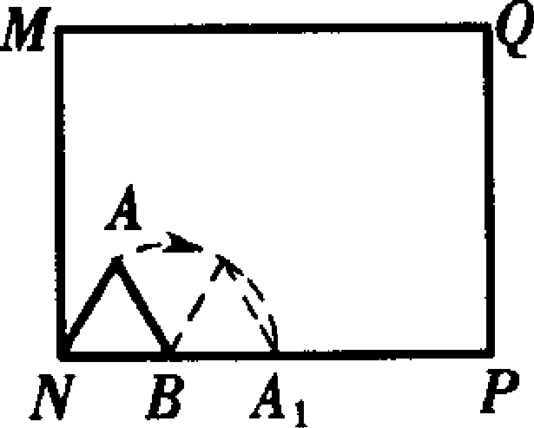
8、如图，边长为1的正三角形ANB放置在边长为MN＝3，NP＝4的正方形MNPQ内，且NB在边NP上。若正三角形在长方形内沿着边NP、PQ、QM、MN翻转一圈后回到原来起始位置，则顶点A在翻转过程中形成轨迹的总长是＿＿＿＿＿（保留π）。

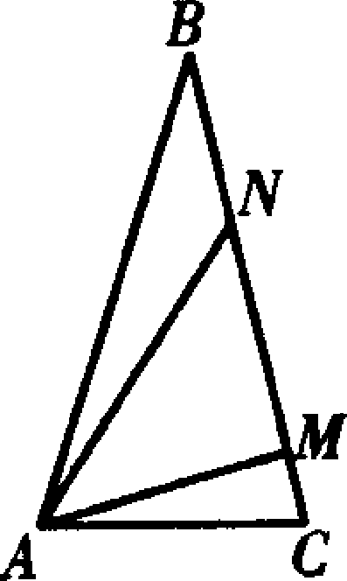
9、如图，△ABC中，AB＝BC＝10，点M、N在BC上，使得MN＝AM＝4，∠MAC＝∠BAN，则△ABC的面积是＿＿＿＿。
10、△ABC中，∠C＝3∠A，AB＝10，BC＝8，则AC的长是＿＿＿＿。
二、（本题16分）
，均为正整数，若关于的方程的两个实数根都大于1，且小于2，求，的值。
三、（本题16分）
如图，正方形ABCD的边长为1，点M、N分别在BC、CD上，使得△CMN的周长为2。求
（1）∠MAN的大小；
（2）△MAN面积的最小值。
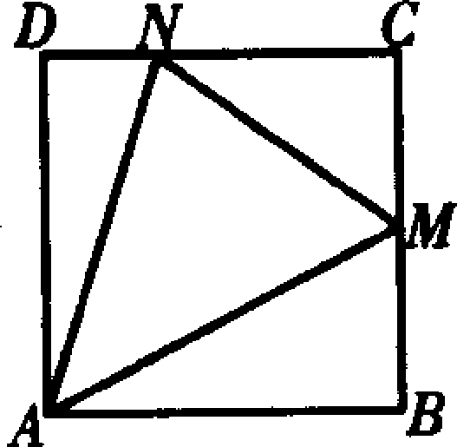

四、（本题18分）
某学生为了描点作出函数y=ax²+bx+c(a≠0)的图象，取自变量的7个值：，且，分别算出对应的的值，列出下表：
x | x₁ | x₂ | x₃ | x₄ | x₅ | x₆ | x₇
y | 51 | 107 | 185 | 285 | 407 | 549 | 717
但由于粗心算错了其中一个y值。请指出算错的是哪一个值？正确的值是多少？并说明理由。

参考答案
一、1．-ax²+bx-c 2．10．95 3．O．005 4．0°<∠A<90° 5．44 6．527
7．$\frac{1}{2}$ k(k²+1) 8．5π 9．$\frac{\text{50}\sqrt{\text{57}}}{\text{19}}$ 10．3
二、令f(x)=4x²—2mx+n，则y=f(x)的图像是开口向上的抛物线，对称轴为x=$\frac{m}{4}$．
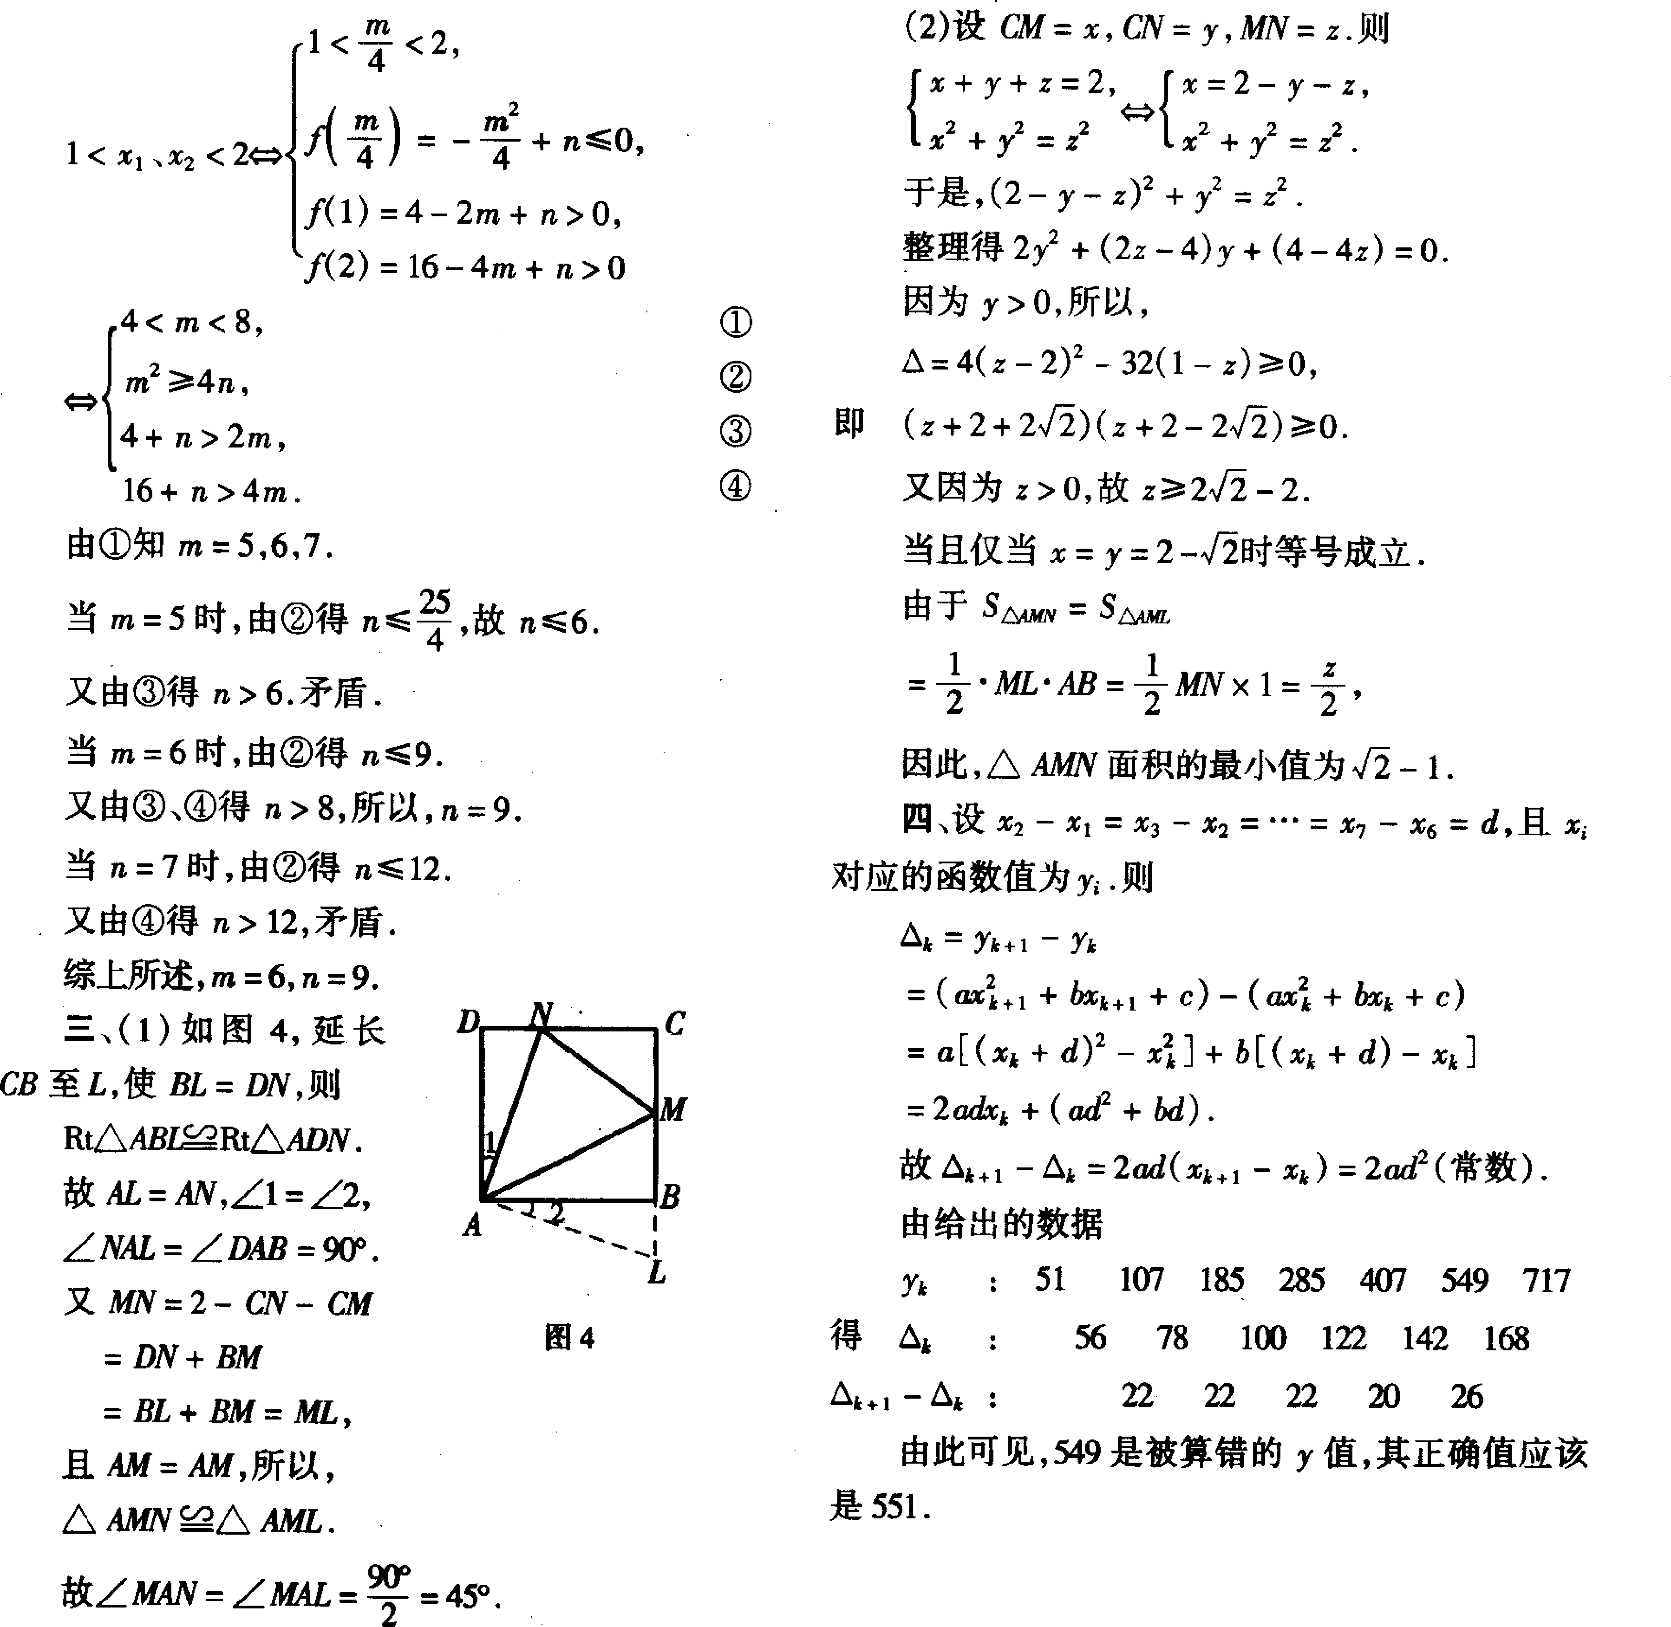

2002年(宇振杯)上海市初中数学竞赛
一、填空题(1～5题每小题6分，6～10题每小题8分，共70分)
1．在2002当中嵌入一个数码组成五位数20□02．若这个五位数能被7整除，则嵌入的数码“□”是 ．
2．若实数a满足a³<a<a²，则不等式x+a>1－ax解为 ．
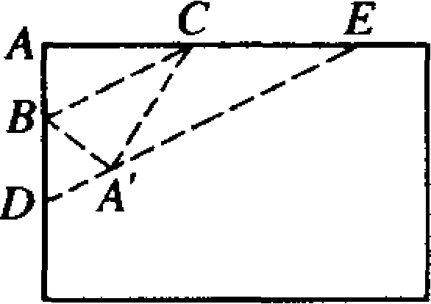
3．如图，一张矩形纸片沿BC折叠，顶点A落在点A’处，第二次过A’再折叠，使折痕DE∥BC若AB=2，AC=3，则梯形BDEC的面积为 ．
4．已知关于正整数n的二次式y=n²+an(n为实常数)．若当且仅当n=5时，y有最小值，则实数n的取值范围是 ．
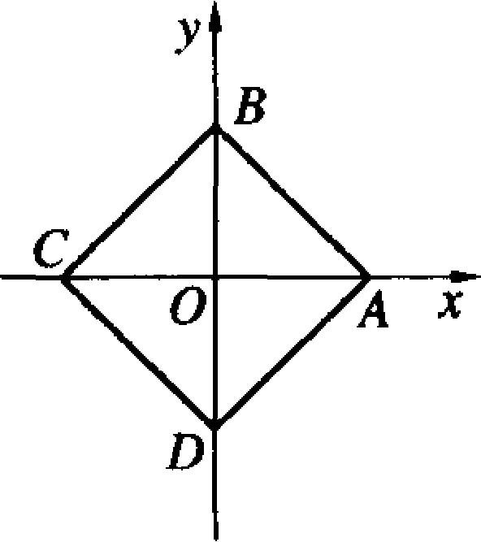
5．如图，在平面直角坐标系中有一个正方形ABCD，它的4个顶点为A(10，O)、B(0，10)、C(－10，O)、D(O，－10)，则该正方形内及边界上共有 个整点(即纵、横坐标都是整数的点)．
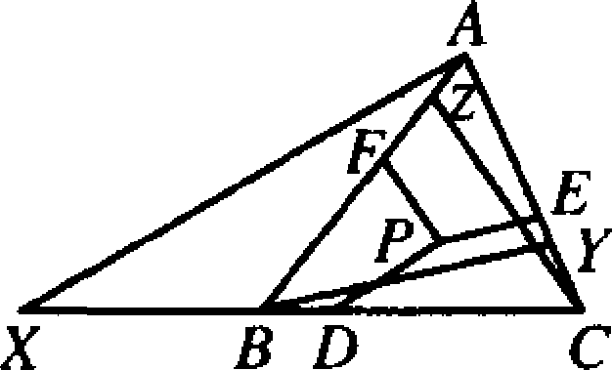
6．如图，P为△ABC形内一点，点D、E、F分别在BC、CA、AB上．过A、B、C分别作PD、PE、PF的平行线，交对边或对边的延长线于点X、Y、Z．若$\frac{\text{PD}}{\text{AX}}=\frac{1}{4},\frac{\text{PE}}{\text{BY}}=\frac{1}{3}$，则$\frac{\text{PF}}{\text{CZ}}$=
7．若△ABC的三边两两不等，面积为$\frac{\sqrt{\text{15}}}{3}$，且中线AD、BE的长分别为1和2，则中线CF的长为
8．计算：
$\frac{1^{2}}{1^{2}−\text{100}+\text{5000}}+\frac{2^{2}}{2^{2}−\text{200}+\text{5000}}+\frac{k^{2}}{k^{2}−\text{100}k+\text{5000}}+\text{.}\text{.}\text{.}+\frac{{\text{99}}^{2}}{{\text{99}}^{2}−\text{9900}+\text{5000}}=$
9．若正数x、y、z满足xyz(x+y+z)=4，则(x+y)(y+z)的最小可能值为
lO．若关于x的方程$\sqrt{x^{2}}+\frac{1}{2}\sqrt[4]{x^{2}}−\frac{1}{3}=c$恰有两个不同的实数解，则实数a的取值范围是 ．
二、(16分)已知p为质数，使二次方程x²－2px+p²－5p－1=0的两根都是整数．求出p的所有可能值．
三、(16分)已知△XYZ是直角边长为l的等腰直角三角形(∠Z=90°)，它的3个顶点分别在等腰Rt△ABC(∠C=90°)的三边上．求△ABC直角边长的最大可能值．
四、(18分)平面上有7个点，它们之间可以连一些线段，使7点中的任意3点必存在2点有线段相连．问至少要连多少条线段?证明你的结论．

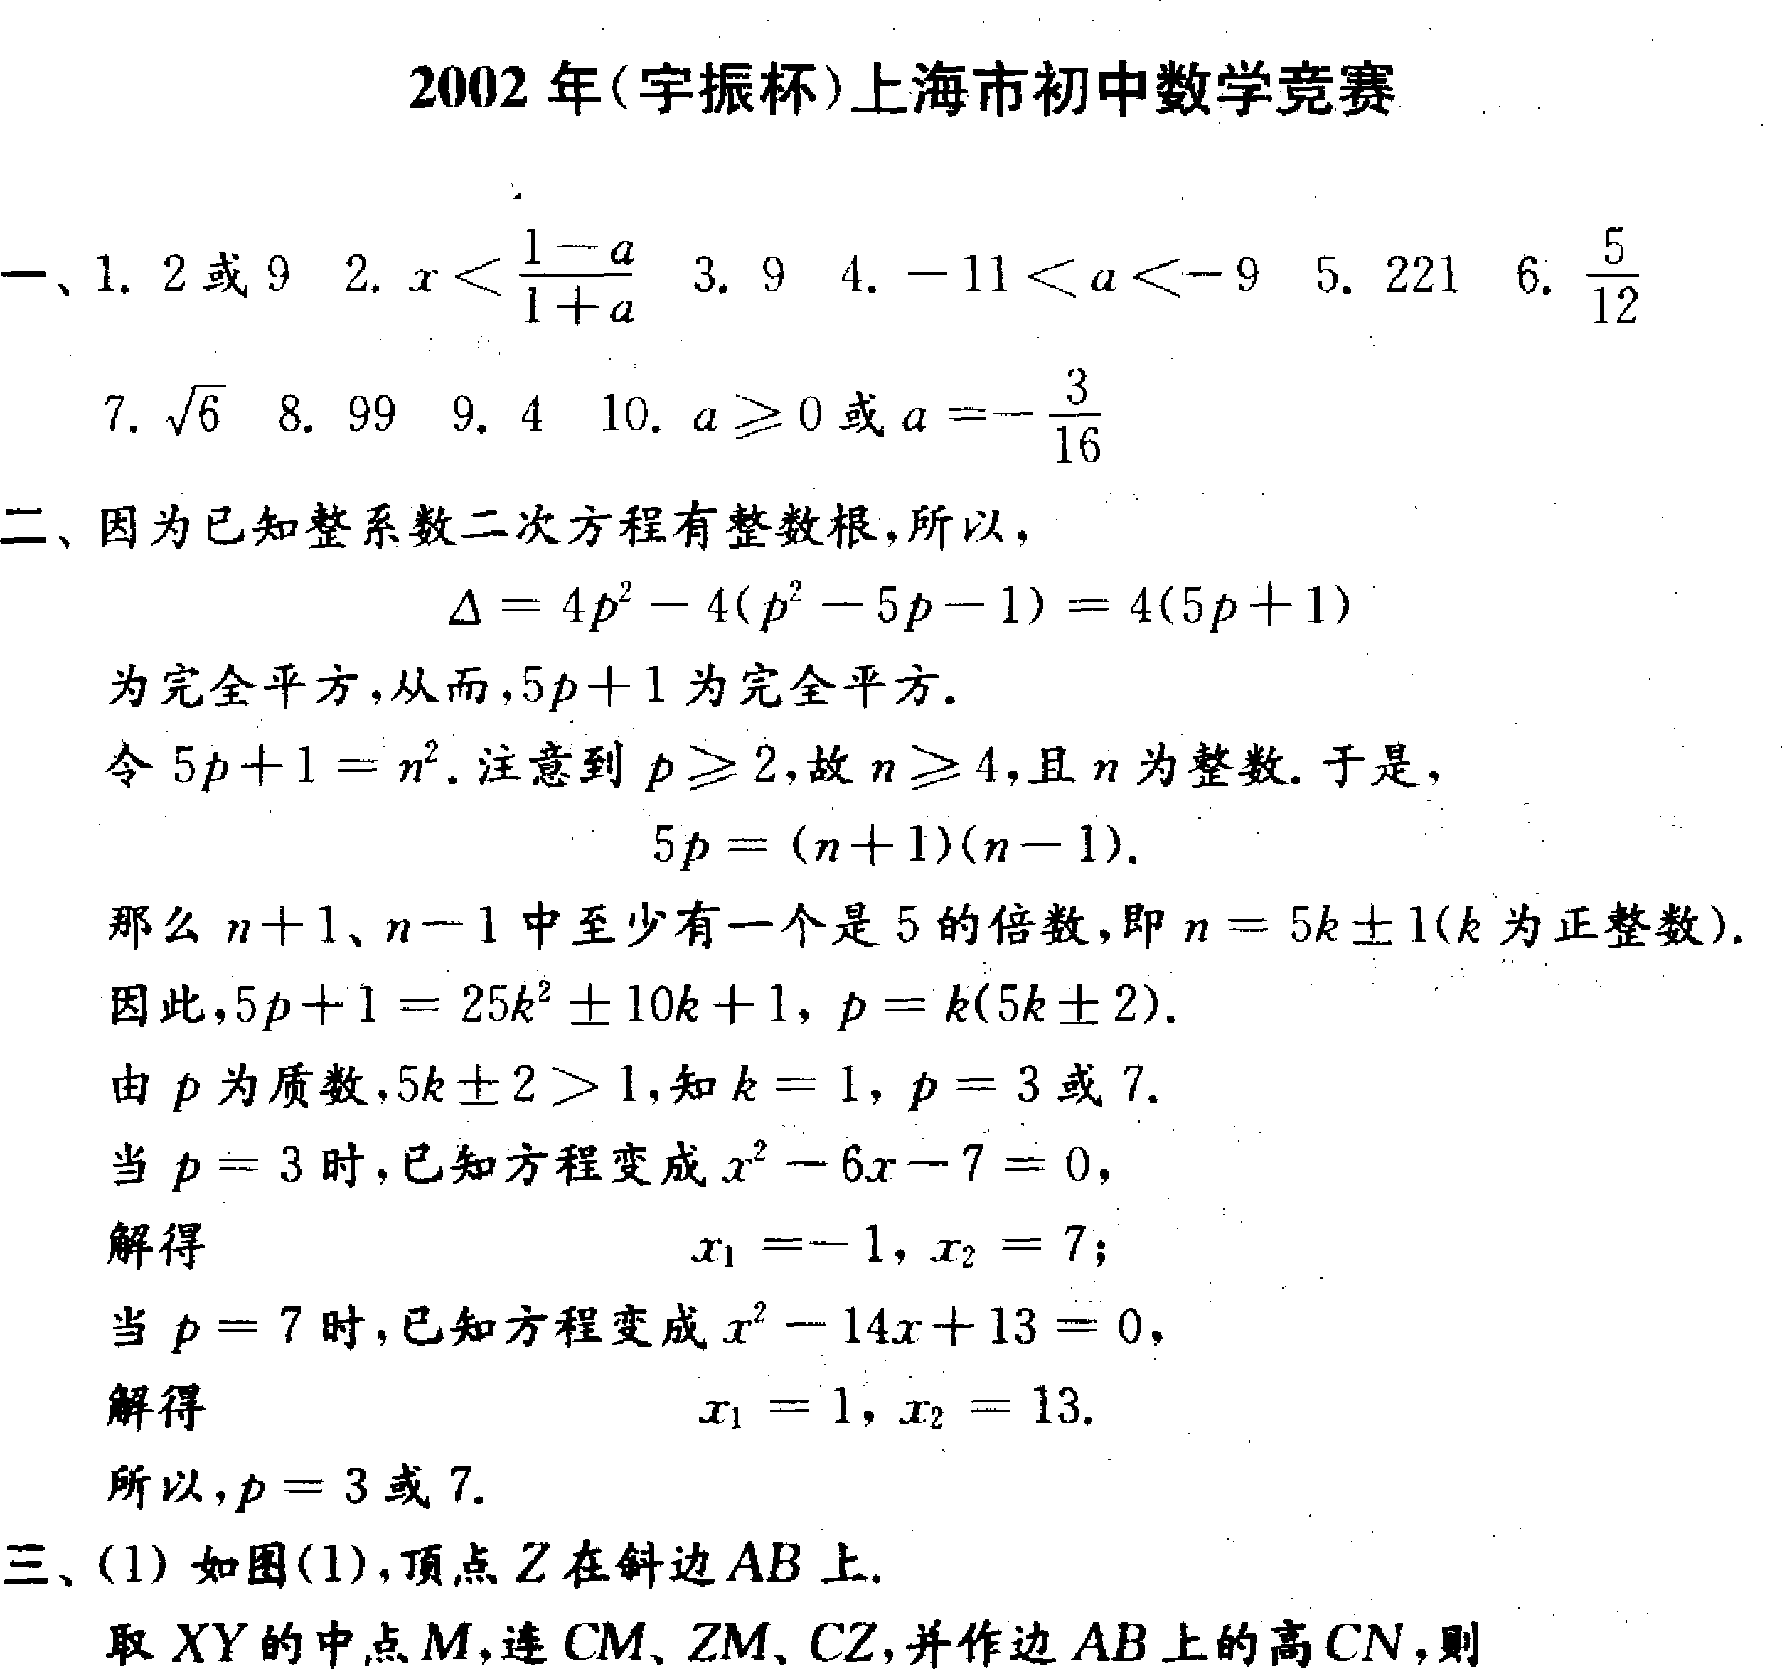
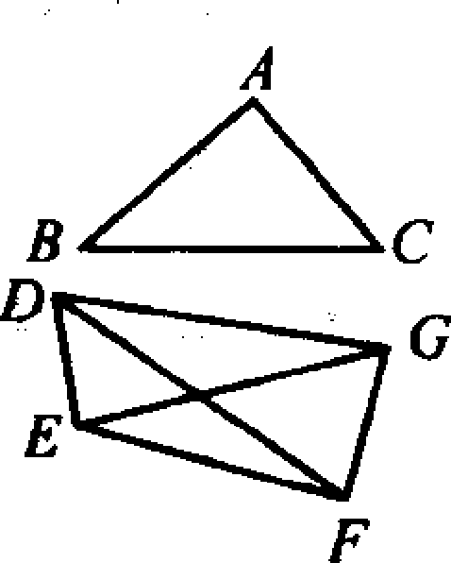
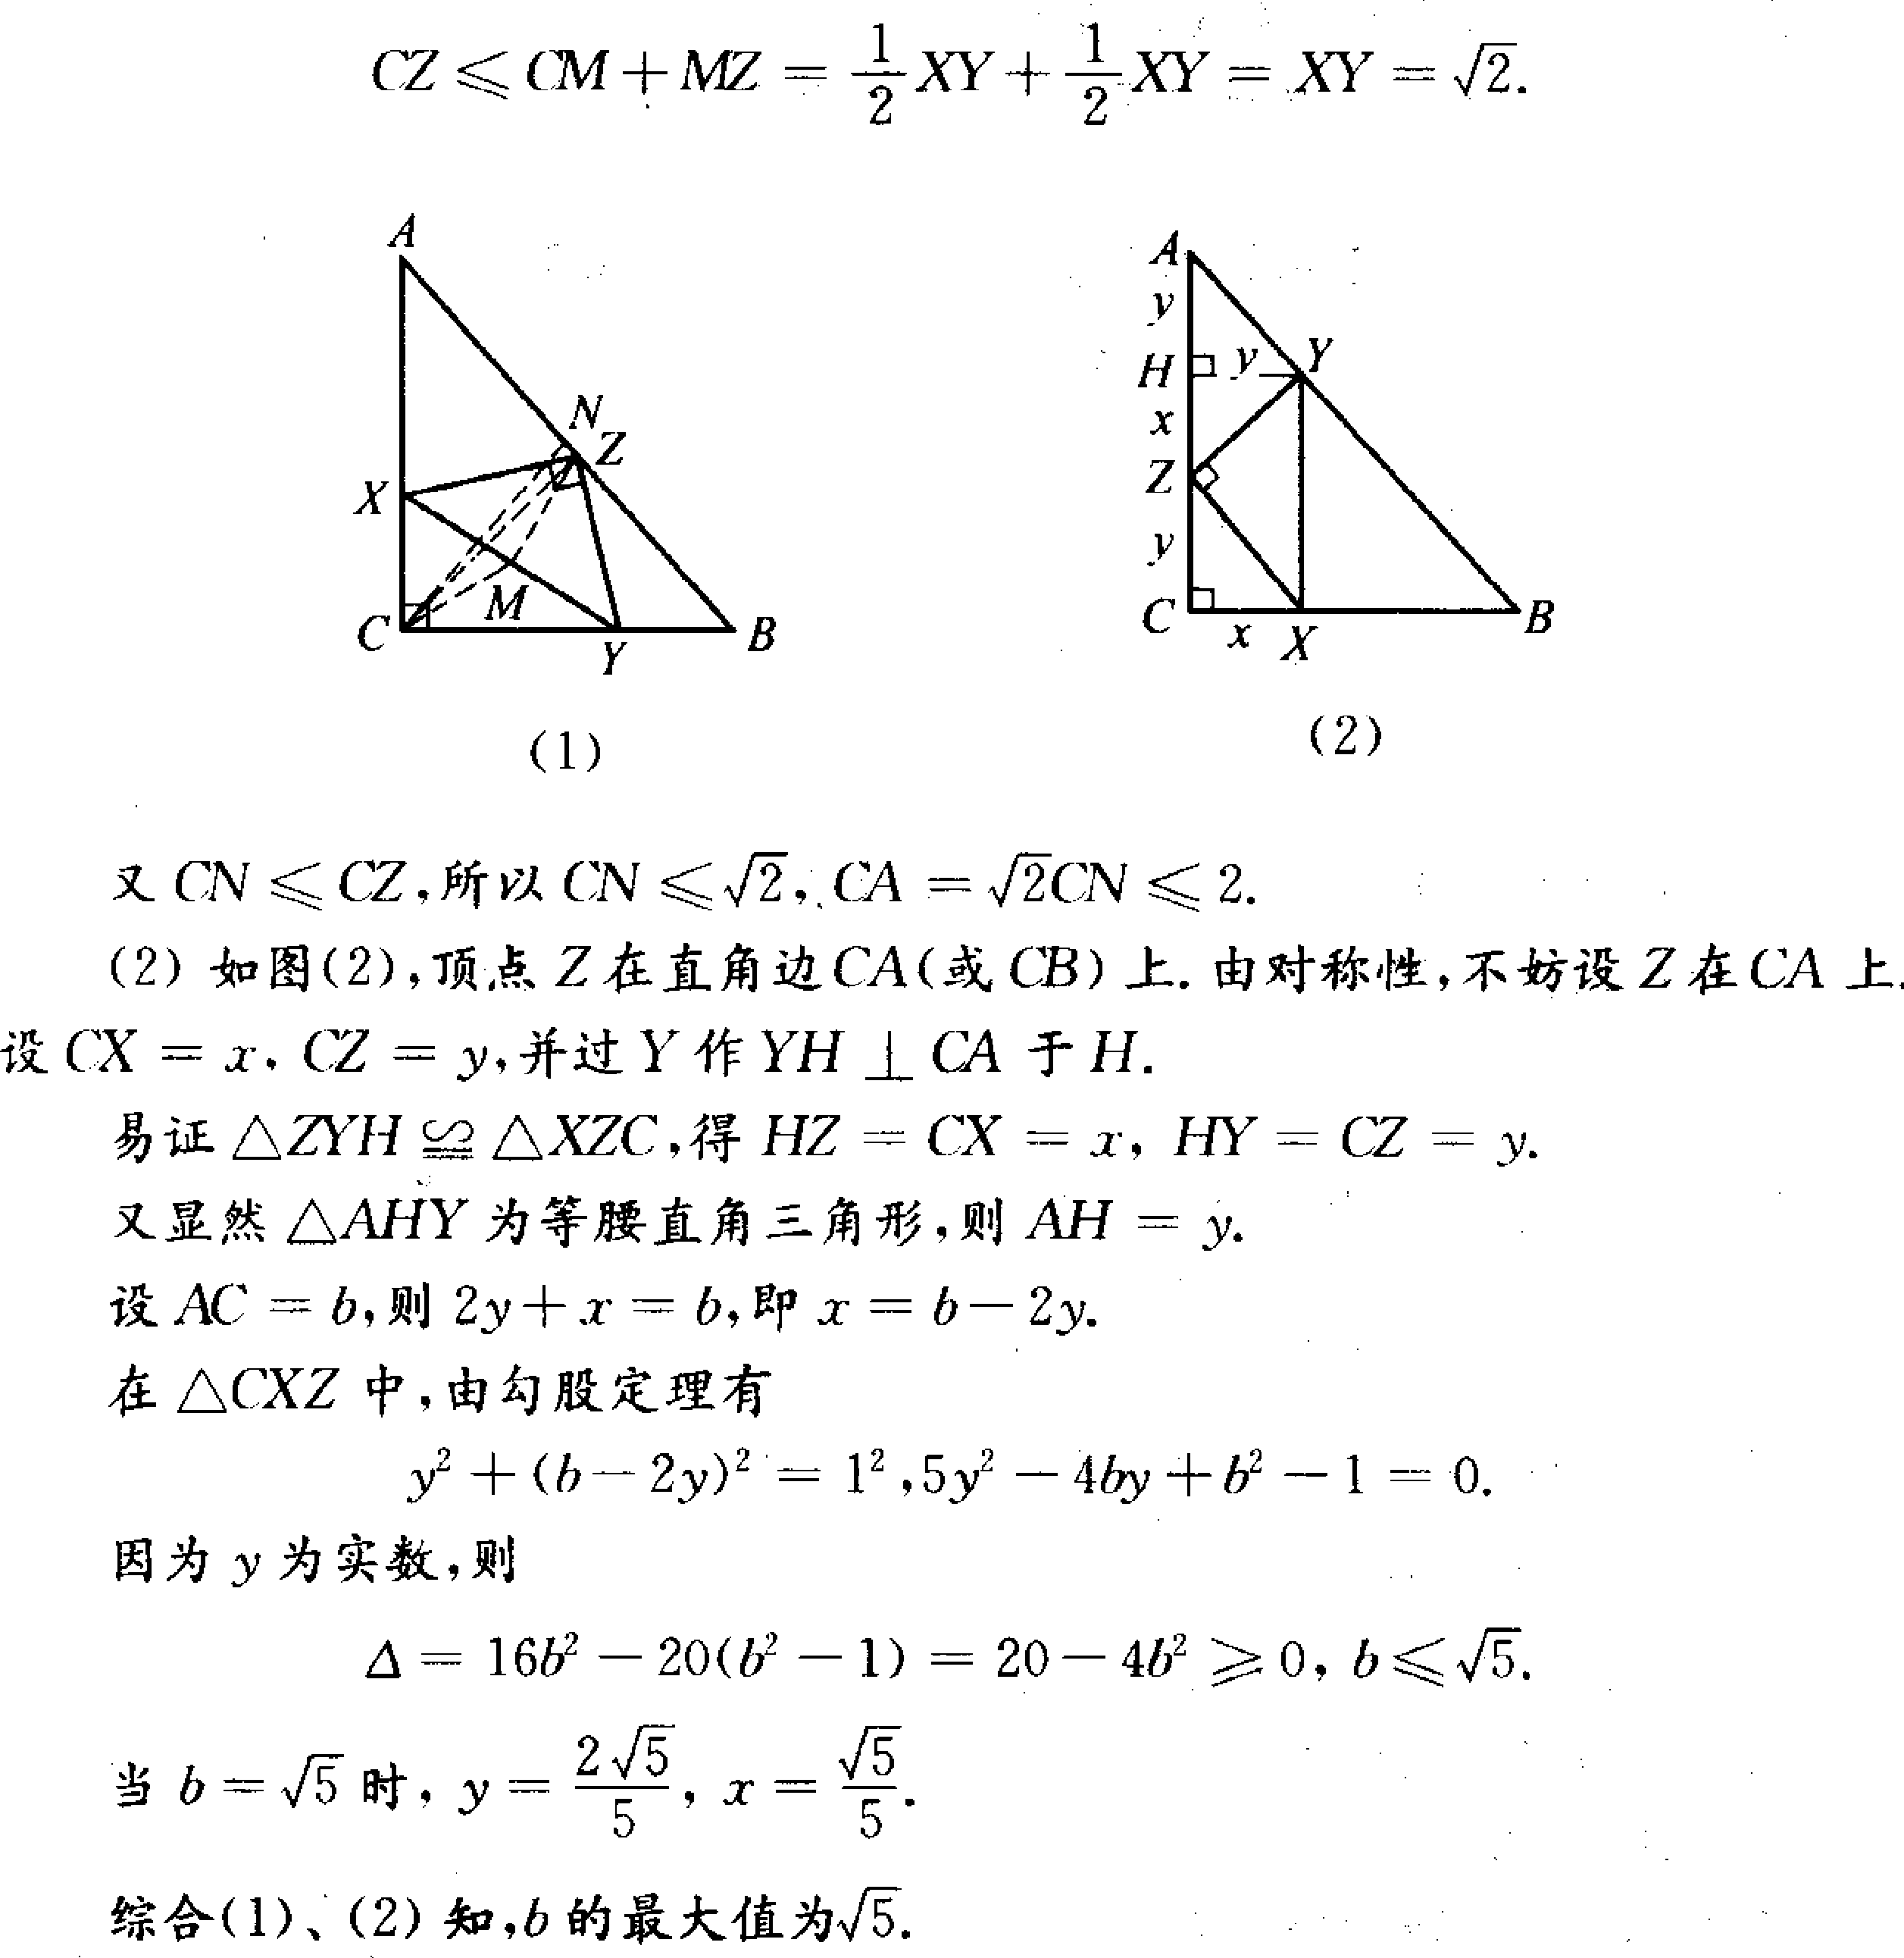
四、(1)若7个点中，有一点孤立(即它不与其他点连线)，则剩下6点每2．点必须连线，此时至少要连1 5条．
(2)若7点中，有一点只与另一点连线，则剩下5点每2点必须连线，此时至少要连11条．
(3)若每一点至少引出3条线段，则至少要连21/2条线段．由于线段数为整数，故此时至少要连1 1条．
(4)若每点至少引出2条线段，且确有一点(记为A)只引出2条线段AB、AC，则不与A相连的4点每2点必须连线，要连6条．由B引出的线段至少有2条，即除BA外还至少有一条．因此，此时至少要连6+2+1=9条．图中所给出的是连9条线的情况．综合(1)～(4)，至少要连9条线段，才能满足要求．

2000年“弘晟杯”上海市初中数学竞赛试题
一、填空题(每小题7分，共70分．)
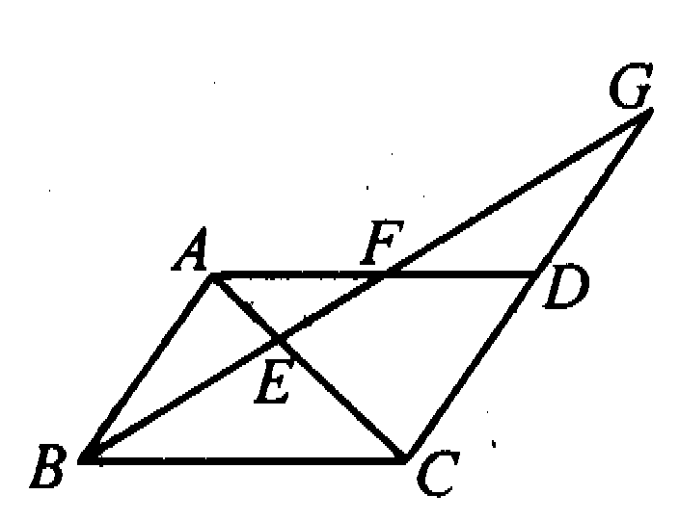
1．如图，已知□ABCD中，过点B的直线顺次与AC、AD及CD的延长线相交于点E、F、G．若BE＝5，EF＝2，则FG的长是 ．
2．有四个底面都是正方形的长方体容器A、B、C、D，已知A、B的底面边长均为3，C、D的底面边长均为a，A、C的高均为3，B、D的高均为a，在只知道a≠3，且不考虑容器壁厚度的条件下，可判定 两容器的容积之和大于另外两个容器的容积之和
3，若n的十进位制表示为99……9(20个9)，则n³的十进位制表示中含有数码9的个数是 ．
4．在△ ABC中，若AB＝5，BC＝6，CA＝7，H为垂心，则AH的长为 ．
5．若直角三角形两直角边上中线的长度之比为m，则m的取值范围是 ．
6．若关于x的方程|1-x|＝mx有解，则实数阴的取值范围是
7．从1 000到9 999中，四个数码各不相同，且千位数与个位数之差的绝对值为2的四位数有 个．
8.方程$\frac{1}{x}+\frac{1}{y}−\frac{1}{{\text{xy}}^{2}}=\frac{3}{4}$的整数解(x，y)＝
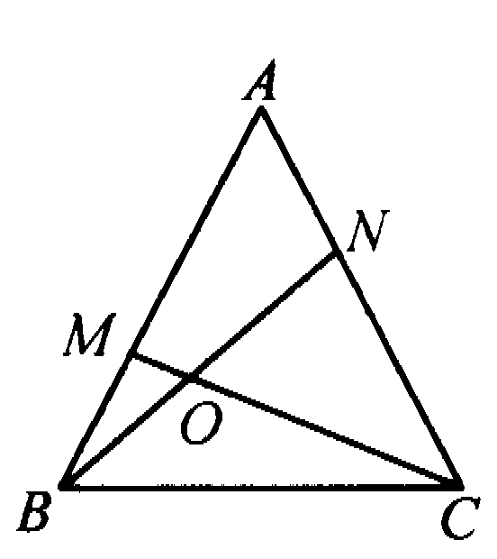
9.如图，正△ABC中，点M、N分别在AB、AC上，且AN＝BM，BN与CM相交于点O．若S_{△ABC}＝7，S_{△OBC}=2则$\frac{\text{BM}}{\text{BA}}$=
10.设x、y都是正整数，且使$\sqrt{\text{x-116}}+\sqrt{x+\text{100}}$＝y。则y的最大值为
二、(16分)求所有满足下列条件的四位数：能被111整除，且除得的商等于该四位数的各位数之和．
三、(16分)(1)在4×4的方格纸中，把部分小方格涂成红色，然后画去其中2行与2列．若无论怎样画，都至少有一个红色的小方格没有被画去，则至少要涂多少个小方格?证明你的结论．
(2)如果把上题中的“4×4方格纸”改成“n×n的方格纸(n≥5)”，其他条件不变，那么，至少要涂多少个小方格?证明你的结论
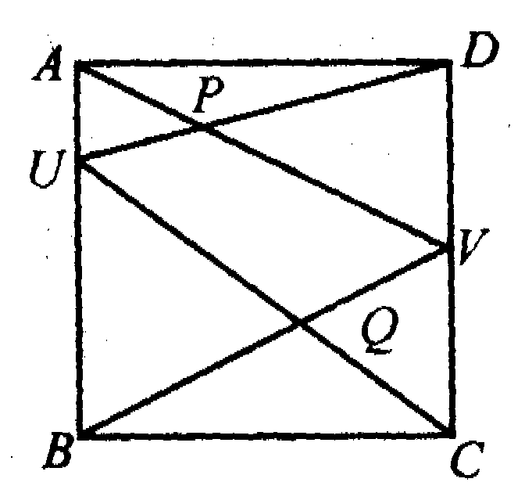
四、(18分)如图，ABCD是一个边长为l的正方形，U、V分别是AB、CD上的点，AV与DU相交于点P，BV与CU相交于点Q．求四边形PUQV面积的最大值．

